# 第15章 动量守恒定律及其应用

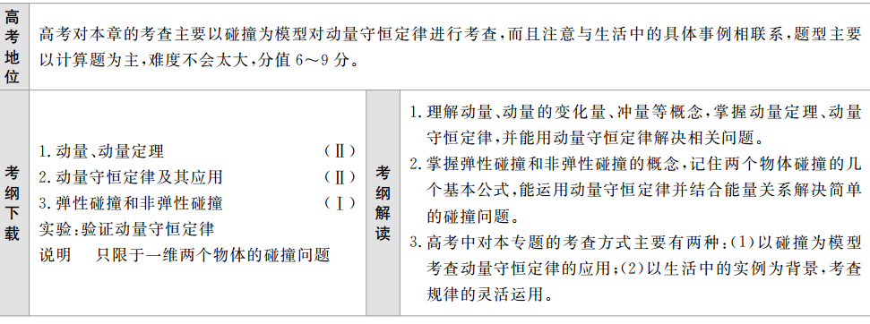

## 板块一 主干梳理·对点激活

### 知识点 1 动量、动量定理 Ⅱ

#### 1．动量

（1）定义：运动物体的质量和速度的乘积叫做物体的动量，通常用 *p* 来表示。

（2）表达式：***p* = *mv***。

（3）单位：千克·米/秒（kg·m/s）。

（4）标矢性：动量是矢量，其**方向和速度方向相同**。

#### 2．冲量

（1）定义：力和力的作用时间的乘积。

（2）表达式：*I* = *Ft*。单位：牛秒（N·s）。

（3）矢量性：冲量是矢量，它的**方向由力的方向决定**。

（4）物理意义：表示力对时间的积累。

（5）作用效果：使物体的动量发生变化。

#### 3．动量定理

（1）内容：物体所受合力的冲量等于物体的动量的变化。

（2）表达式：*Ft* = Δ*p* = *p*′ − *p*。

（3）矢量性：**动量变化量的方向与冲量方向相同**，还可以在某一方向上应用动量定理。

（4）适用范围：不仅适用于宏观物体的低速运动，而且对微观粒子的高速运动同样适用。

### 知识点 2 动量守恒定律及其应用 Ⅱ

#### 1．内容

如果一个系统不受外力，或者所受外力的矢量和为0，这个系统的总动量保持不变，这就是动量守恒定律。

#### 2．表达式

（1）*p* = *p*′，系统相互作用前总动量*p*等于相互作用后的总动量 *p*′。

（2）*m*1*v*1 + *m*2*v*2 = *m*1*v*1′ + *m*2*v*2′，相互作用的两个物体组成的系统，作用前的动量和等于作用后的动量和。

（3）Δ*p*1 = − Δ*p*2，相互作用的两个物体动量的增量等大反向。

（4）Δ*p* = 0，系统总动量的增量为零。

#### 3．适用条件

（1）理想守恒：系统不受外力或所受外力的合力为零，则系统动量守恒。

（2）近似守恒：系统受到的合力不为零，但当内力远大于外力时，系统的动量可近似看成守恒。

（3）分方向守恒：系统在某个方向上所受合力为零时，系统在该方向上动量守恒。

### 知识点3 弹性碰撞和非弹性碰撞 Ⅰ

#### 1．碰撞

碰撞是指物体间的相互作用持续时间很短，而物体间相互作用力很大的现象。

#### 2．特点

在碰撞现象中，一般都满足内力远大于外力，可认为相互碰撞的系统动量守恒。

3．分类

|  |  |  |
| --- | --- | --- |
|  | 动量是否守恒 | 机械能是否守恒 |
| 弹性碰撞 | 守恒 | 守恒 |
| 非弹性碰撞 | 守恒 | 有损失 |
| 完全非弹性碰撞 | 守恒 | 损失最大 |

#### 4．反冲现象

（1）在某些情况下，原来系统内物体具有相同的速度，发生相互作用后各部分的末速度不再相同而分开。这类问题相互作用的过程中系统的动能增大，且常伴有其他形式能向动能的转化。

（2）反冲运动的过程中，如果合外力为零或外力的作用远小于物体间的相互作用力，可利用动量守恒定律来处理。

#### 5．爆炸问题

爆炸与碰撞类似，物体间的相互作用力很大，且远大于系统所受的外力，所以系统动量守恒，爆炸过程中位移很小，可忽略不计，作用后从相互作用前的位置以新的动量开始运动。

### 知识点4 实验：验证动量守恒定律

#### 一、实验原理

在一维碰撞中，测出物体的质量 *m* 和碰撞前后物体的速度 *v*、*v*′，找出碰撞前的动量 *p* = *m*1*v*1 + *m*2*v*2及碰撞后的动量 *p*′ = *m*1*v*1′ + *m*2*v*2′，看碰撞前后动量是否守恒。

#### 二、实验器材

方案一：气垫导轨、光电计时器、天平、滑块（两个）、重物、弹簧片、细绳、弹性碰撞架、胶布、撞针、橡皮泥。

方案二：带细绳的摆球（相同的两套）、铁架台、天平、量角器、坐标纸、胶布等。

方案三：光滑长木板、打点计时器、纸带、小车（两个）、天平、撞针、橡皮泥。

方案四：斜槽、大小相等质量不同的小球两个、重垂线一条、白纸、复写纸、天平、刻度尺、圆规、三角板。

#### 三、实验步骤

##### 1．方案一：利用气垫导轨验证一维碰撞中的动量守恒

（1）测质量：用天平测出滑块的质量。

（2）安装：正确安装好气垫导轨。

（3）实验：接通电源，利用配套的光电计时装置测出两滑块各种情况下碰撞前后的速度（①改变滑块的质量；②改变滑块的初速度大小）。

（4）验证：一维碰撞中的动量守恒。

##### 2．方案二：利用摆球验证一维碰撞中的动量守恒

（1）测质量：用天平测出两小球的质量m1、m2。

（2）安装：把两个等大的摆球用等长悬线悬挂起来。

（3）实验：一个摆球静止，拉起另一个摆球，放下时它们相碰。

（4）测速度：测量摆球被拉起的角度，从而算出碰撞前对应摆球的速度；测量碰撞后摆球摆起的角度，从而算出碰撞后对应摆球的速度。

（5）改变条件：改变碰撞条件，重复实验。

（6）验证：一维碰撞中的动量守恒。

3．方案三：利用光滑桌面上两小车相碰验证一维碰撞中的动量守恒

（1）测质量：用天平测出两小车的质量m1、m2。

（2）安装：将打点计时器固定在光滑长木板的一端，把纸带穿过打点计时器的限位孔连在小车的后面，在两小车的碰撞端分别装上撞针和橡皮泥。

（3）实验：接通电源，让小车 A 运动，小车 B 静止，两车碰撞时撞针插入橡皮泥，把两小车连接在一起共同运动。

（4）测速度：通过纸带上两计数点间的距离及时间由 *v* = 算出速度。

（5）改变条件：改变碰撞条件，重复实验。

（6）验证：一维碰撞中的动量守恒。

##### E:\电子稿\金版教程（魏）\2016\3.6\课件-物理（高三一轮书\39WLA452.tif4．方案四：利用平抛运动规律验证动量守恒定律

（1）用天平测出两小球的质量，并选定质量大的小球为入射小球。

（2）按要求安装好实验装置，并调整斜槽使斜槽末端切线水平。

（3）白纸在下，复写纸在上，在适当位置铺放好。记下重垂线所指的位置 O。

（4）不放被碰小球，让入射小球从斜槽上某固定高度处自由滚下，重复 10 次。用圆规画尽量小的圆把所有的小球落点圈在里面，圆心P就是小球落点的平均位置。

（5）把被碰小球放在斜槽末端，让入射小球从斜槽上同一高度自由滚下，使它们发生碰撞，重复实验10次。用步骤（4）的方法，标出碰后入射小球落点的平均位置M和被碰小球落点的平均位置N。

（6）测量OP、OM、ON的长度，在误差允许的范围内，看m1·OP = m1·OM + m2·ON是否成立。

（7）整理好实验器材并放回原处。

（8）实验结论：在误差允许的范围内，讨论碰撞系统的动量是否守恒。

#### 四、注意事项

1．前提条件：碰撞的两物体应保证“水平”和“正碰”。

2．方案提醒

（1）若利用气垫导轨进行验证，调整气垫导轨时，应注意利用水平仪确保导轨水平。

（2）若利用摆球进行验证，两摆球静止时球心应在同一水平线上，且刚好接触，摆线竖直，将摆球拉起后，两摆线应在同一竖直面内。

（3）利用两小车相碰进行验证时，要注意平衡摩擦力。

（4）利用平抛运动规律进行验证，安装实验装置时，应注意调整斜槽，使斜槽末端水平，且选质量较大的小球为入射小球。

3．探究结论：寻找的不变量必须在各种碰撞情况下都不变。

#### 五、误差分析

1．系统误差：主要来源于装置本身是否符合要求。

（1）碰撞是否为一维。

（2）实验是否满足动量守恒的条件，如气垫导轨是否水平，两球是否等大，长木板实验时是否平衡掉摩擦力。

2．偶然误差：主要来源于质量m和速度v的测量。

3．改进措施

（1）设计方案时应保证碰撞为一维碰撞，且尽量满足动量守恒的条件。

（2）采取多次测量求平均值的方法来减小偶然误差。

### 双基夯实

#### 一、思维辨析

1．若两物体的动量相等，则质量大的动能大。（ ）

2．质量为 *m* 的小球以速度 *v* 向墙壁撞去，碰后小球的速度大小不变，方向相反，则在此过程中，小球动量的变化量大小为 0。（ ）

3．系统的动量守恒，机械能不一定守恒。（ ）

4．当质量相等时，发生完全弹性碰撞的两个球碰撞前后速度交换。（ ）

5．光滑水平面上的两球做相向运动，发生正碰后两球均变为静止，于是可以断定碰撞前两球的动量大小一定相等。（ ）

6．冲量是动量变化的原因。（ ）

7．动量定理中的冲量是合力的冲量，而 *I* = *Ft* 中的力可以是合力也可以是某个力。（ ）

#### 二、对点激活

1．[冲量、动量定理]篮球运动员通常伸出双手迎接传来的篮球。接球时，两手随球迅速收缩至胸前。这样做可以（ ）

A．减小球对手的冲量 B．减小球对手的冲击力

C．减小球的动量变化量 D．减小球的动能变化量

解析 先伸出两臂迎接，手接触到球后，两臂随球收缩至胸前，可以增加球与手接触的时间，取球的初速度方向为正方向，根据动量定理 − *Ft* = 0 − *mv*，得 *F* = ；当时间增大时，作用力就减小，而冲量和动量、动能的变化量都不变，所以 B 正确。

2．[动量的变化]一个质量是 0.05 kg 的网球，以 20 m/s 的水平速度飞向球拍，被球拍打击后，反向水平飞回，飞回的速度大小也是 20 m/s。设网球被打击前的动量为 *p*，被打击后的动量为 *p*ʹ，取打击后飞回的方向为正方向，关于网球动量变化的下列计算式，正确的是（ ）

*A*．*p*ʹ − *p* = 1 kg·m/s −（− 1 kg·m/s） = 2 kg·m/s

*B*．*p* − *p*ʹ = − 1 kg·m/s − 1 kg·m/s = − 2 kg·m/s

*C*．*p*ʹ − *p* = − 1 kg·m/s − 1 kg·m/s = − 2 kg·m/s

*D*．*p* − *p*ʹ = 1 kg·m/s − 1 kg·m/s = 0

解析　网球飞回的方向为正方向，则网球的初速度 *v*0 = − 20 m/s，反弹后速度：*v*t = 20 m/s；网球的动量变化 Δ*p* = *p*ʹ − *p* = *mv*t − *mv*0 = [0.05×20 − 0.05×（− 20）] kg·m/s = 2 kg·m/s，故 A 正确。

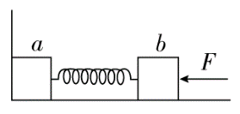3．[动量守恒定律成立条件] （多选）木块 a 和 b 用一根轻弹簧连起来，放在光滑水平面上，a 紧靠在墙壁上。在 b 上施加向左的水平力使弹簧压缩，如图所示。当撤去外力后，下列说法中正确的是（ ）

A．a 未离开墙壁前，a 和 b 系统的动量守恒

B．a 未离开墙壁前，a 和 b 系统的动量不守恒

C．a 离开墙后，a 和 b 系统的动量守恒

D．a 离开墙后，a 和 b 系统的动量不守恒

解析 a 未离开墙壁前，受到墙的作用力，系统所受外力不为零，所以 a 和 b 系统的动量不守恒；a 离开墙后，a 和 b 系统水平方向不受外力，系统动量守恒。

4．[动量守恒条件]

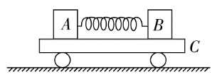（多选）如图所示，A、B 两物体质量之比 *m*A∶*m*B = 3∶2，原来静止在平板小车 C 上，A、B 间有一根被压缩的弹簧，水平地面光滑。当弹簧突然释放后，则（ ）

A．若 A、B 与平板车上表面间的动摩擦因数相同，A、B 组成的系统动量守恒

B．若A、B 与平板车上表面间的动摩擦因数相同，A、B、C 组成的系统动量守恒

C．若 A、B 所受的摩擦力大小相等，A、B 组成的系统动量守恒

D．若 A、B 所受的摩擦力大小相等，A、B、C 组成的系统动量守恒

解析 如果 A、B 与平板车上的动摩擦因数相同，弹簧释放后 A、B 分别相对小车向左、向右滑动，它们所受摩擦力 *F*A 向右，*F*B 向左。由于 *m*A∶*m*B = 3∶2，所以 *F*A∶*F*B = 3∶2，则 A、B 所组成的系统所受合外力不为零，故其动量不守恒。对 A、B、C 组成的系统，A、B 与 C 间的摩擦力为内力，该系统所受合外力为零，故该系统的动量守恒。若 A、B 所受的摩擦力大小相等，则 A、B 组成的系统合外力为零，故动量守恒，B、C、D 正确。

5．[碰撞问题][2015·浙江统练]甲、乙两名滑冰运动员沿同一直线相向运动，速度大小分别为 3 m/s 和 1 m/s，迎面碰撞后（正碰）甲、乙两人反向运动，速度大小均为 2 m/s，则甲、乙两人质量之比为（ ）

A．2∶3 B．2∶5 C．3∶5 D．5∶3

解析　两人碰撞过程系统动量守恒，以甲的初速度方向为正方向，由动量守恒定律得

*m*甲*v*甲 + *m*乙*v*乙 = *m*甲*v*甲ʹ+ *m*乙*v*乙ʹ，

即 m甲×3 + m乙×（− 1） = *m*甲×（− 2） + *m*乙×2，

解得 *m*甲∶*m*乙 = 3∶5，故选项 C 正确。

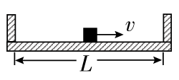6．[动量守恒定律的综合应用] （多选）质量为 *M*、内壁间距为 *L* 的箱子静止于光滑的水平面上，箱子中间有一质量为 *m* 的小物块，小物块与箱子底板间的动摩擦因数为 *μ*。初始时小物块停在箱子正中间，如图所示。现给小物块一水平向右的初速度 *v*，小物块与箱壁碰撞 *N* 次后恰又回到箱子正中间，并与箱子保持相对静止。设碰撞都是弹性的，则整个过程中，系统损失的动能为（ ）

A．*mv*2 B．*v*2 C．*NμmgL*  D．*NμmgL*

解析　由于水平面光滑，一方面，箱子和物块组成的系统动量守恒，二者经多次碰撞后，保持相对静止，易判断二者具有向右的共同速度 *v*′，根据动量守恒定律有 *mv* = （*M* + *m*）*v*′，系统损失的动能为 Δ*E*1 = *mv*2 − （*M* + *m*）*v*′2，可知 B 正确；另一方面，系统损失的动能可由 *Q* = Δ*E*k 且 *Q* = *μmg*·*s*相对 求得，由于小物块从中间向右出发，最终又回到箱子正中间，其间共发生 *N* 次碰撞，则 *s*相对 = *NL*，则 D 选项也正确。

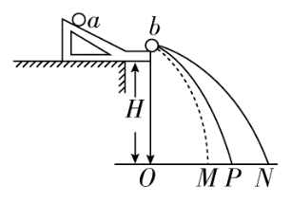7．[验证动量守恒定律实验] 在用如图所示的装置做“探究碰撞中的不变量”实验时，入射球 a 的质量为 *m*1，被碰球 b 的质量为 *m*2，小球的半径为 *r*，各小球的落地点如图所示，下列关于这个实验的说法中正确的是（ ）

A．入射球与被碰球最好采用大小相同、质量相同的小球

B．让入射球与被碰球连续 10 次相碰，每次都要使入射小球从斜槽上不同的位置滚下

C．要验证的表达式是 *m*1·ON = *m*1·OM + *m*2·OP

D．要验证的表达式是 *m*1·OP = *m*1·OM + *m*2·ON

解析　入射球与被碰球应采用体积等大的球，但入射球的质量应大于被碰球的质量，故 A 错；为保证入射小球每次都以等大的速度碰撞被撞小球，每次都要使入射小球从斜槽上相同位置滚下，B 错；图中 OP 为入射小球 a 没与 b 球碰撞时落地的射程，OM 为 a 球与 b 球碰后 a 球落地的射程，ON 为 b 球被撞后落地的射程，故要验证的表达式是：*m*1·OP = *m*1·OM + *m*2·ON，C 错误，D 正确。

## 板块二 考点细研·悟法培优

### 考点 1 动量、动量定理 深化理解

#### 一、考点解读

##### 1．对动量定理的理解

（1）方程左边是物体受到所有力的总冲量，而不是某一个力的冲量。其中的 *F* 可以是恒力，也可以是变力，如果合外力是变力，则 *F* 是合外力在 *t* 时间内的平均值。

（2）动量定理说明的是合外力的冲量 *I*合 和动量的变化量 Δ*p* 的关系，不仅 *I*合 与 Δ*p* 大小相等，而且 Δ*p* 的方向与 *I*合 方向相同。

（3）动量定理的研究对象是单个物体或物体系统。系统的动量变化等于在作用过程中组成系统的各个物体所受外力冲量的矢量和。而物体之间的作用力不会改变系统的总动量。

（4）动力学问题中的应用：在不涉及加速度和位移的情况下，研究运动和力的关系时，用动量定理求解一般较为方便。因为动量定理不仅适用于恒力作用，也适用于变力作用，而且也不需要考虑运动过程的细节。

##### 2．应用动量定理时应注意的问题

（1）因动量定理中的冲量为研究对象所受外力的总冲量，所以必须准确选择研究对象，并进行全面的受力分析，画出受力图，如果在过程中外力有增减，还需进行多次受力分析。

（2）因为动量定理是一个表示过程的物理规律，涉及到力的冲量及研究对象的初、末状态的动量，所以必须分析物理过程，在建立物理图景的基础上确定初、末状态。

（3）因为动量定理是矢量式，而多数情况下物体的运动是一维的，所以在应用动量定理前必须建立一维坐标系，确定正方向，并在受力图上标出，在应用动量定理列式时，已知方向的动量、冲量均需加符号（与正方向一致时为正，反之为负），未知方向的动量、冲量通常先假设为正，解出后再判断其方向。

（4）不同时间的冲量可以求和：

① 若各力的作用时间相同，且各外力为恒力，可以先求合力，再乘以时间求冲量，*I*合 = *F*合·*t*。

② 若各外力作用时间不同，可以先求出每个外力在相应时间的冲量，然后求各外力冲量的矢量和，即 *I*合 = *F*1*t*1 + *F*2*t*2 + …。

（5）对过程较复杂的运动，可分段用动量定理，也可整个过程用动量定理。

##### 3．定性分析有关现象

（1）物体的动量变化量一定时，力的作用时间越短，力就越大；力的作用时间越长，力就越小。例如：冲床冲压工件时，缩短力的作用时间，产生很大的作用力；而在搬运玻璃等易碎物品时，包装箱内放些碎纸、刨花、塑料等，是为了延长作用时间，减小作用力。

（2）作用力一定时，力的作用时间越长，动量变化量越大；力的作用时间越短，动量变化量越小。

#### 二、典例示法

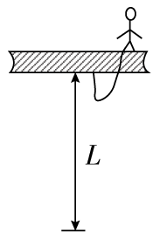例1　如图所示，一高空作业的工人重为 600 N，系一条长为 *L* = 5 m 的安全带，若工人不慎跌落时安全带的缓冲时间 *t* = 1 s，则安全带受的冲力是多少？（*g* 取 10 m/s2）

（1）从开始到最终静止，人的动量是否发生了变化？

提示：没有。

（2）人在整个过程中受哪些力的作用？

提示：重力和安全带给的拉力。

尝试解答　1200_N，方向竖直向下。

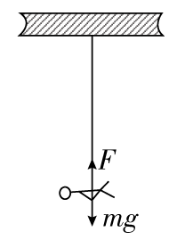

方法一（程序法）：设工人刚要拉紧安全带时的速度为*v*，*v*2 = 2*gL*，得*v* =

经缓冲时间*t* = 1 s后速度变为0，取向下为正方向，工人受两个力作用，即拉力*F*和重力*mg*，对工人由动量定理知，（*mg*− *F*）*t* = 0− *mv*，*F* =

将数值代入得*F* = 1200 N。

由牛顿第三定律，工人给安全带的冲力*F*′为1200 N，方向竖直向下。

方法二（全过程整体法）：在整个下落过程中对工人应用动量定理，重力的冲量大小为*mg*，拉力*F*的冲量大小为*Ft*。初、末动量都是零，取向下为正方向，由动量定理得*mg*− *Ft* = 0

解得*F* = = 1200 N。

由牛顿第三定律知工人给安全带的冲力*F*′ = *F* = 1200 N，方向竖直向下。

##### 总结升华

应用动量定理解题的方法

在应用动量定理解题时，一定要对物体认真进行受力分析，不可有力的遗漏；建立方程时要事先选定正方向，确定力与速度的符号。对于变力的冲量，往往通过动量定理来计算，只有当相互作用时间 Δ*t* 极短时，且相互作用力远大于重力时，才可舍去重力。

#### 三、拓展题组

1．（多选）如图所示，把重物 *G* 压在纸带上，用一水平力 *F* 缓慢拉动纸带，重物跟着纸带一起运动；若迅速拉动纸带，纸带将会从重物下抽出。对这种现象的解释正确的是（ ）

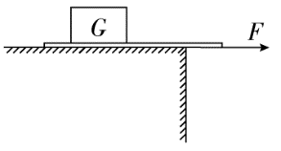A．在缓慢拉动纸带时，纸带对重物的摩擦力大

B．在迅速拉动纸带时，纸带对重物的摩擦力小

C．在缓慢拉动纸带时，纸带对重物的冲量大

D．在迅速拉动纸带时，纸带对重物的冲量小

解析　由重物的动量定理得 *f*Δ*t* = Δ*p*，不管是缓慢拉动纸带还是迅速拉动纸带，*f* 都是滑动摩擦力，是恒定不变的力，缓慢拉动时，作用时间长，纸带对重物的冲量大，重物动量的变化量大，运动状态变化明显，重物跟着纸带一起运动。迅速拉动时，作用时间短，纸带对重物的冲量小，重物动量的变化量小，运动状态几乎不变，纸带从重物下抽出，所以 A、B 选项都不正确，而 C、D 选项是正确的。

2．为估算池中睡莲叶面承受雨滴撞击产生的平均压强，小明在雨天将一圆柱形水杯置于露台，测得 1 小时内杯中水位上升了 45 mm。查询得知，当时雨滴竖直下落的速度约为 12 m/s，据此估算该压强约为（设雨滴撞击睡莲后无反弹，不计雨滴重力，雨水的密度为 1 × 103 kg/m3）（ ）

A.0.15 Pa B．0.54 Pa C．1.5 Pa D．5.4 Pa

解析　1 小时内雨的总质量 *m* = *ρSh*，对水列动量定理，向上为正方向，*Ft* = 0 − （− *mv*），再由压强公式 *p* = ，得 *p* = ，代入数据得 *p* = 0.15 Pa。A 选项正确。

### 考点 2 动量守恒定律 深化理解

#### 一、考点解读

##### 1．动量守恒的“五性”

（1）矢量性：表达式中初、末动量都是矢量，需要首先选取正方向，分清各物体初、末动量的正、负。

（2）瞬时性：动量是状态量，动量守恒指对应每一时刻的总动量都和初时刻的总动量相等。

（3）同一性：速度的大小跟参考系的选取有关，应用动量守恒定律，各物体的速度必须是相对同一惯性参考系的速度。一般选地面为参考系。

（4）相对性：动量守恒定律方程中的动量必须是相对于同一惯性参考系。

（5）普适性：它不仅适用于两个物体所组成的系统，也适用于多个物体组成的系统；不仅适用于宏观物体组成的系统，也适用于微观粒子组成的系统。

##### 2．应用动量守恒定律解题的步骤

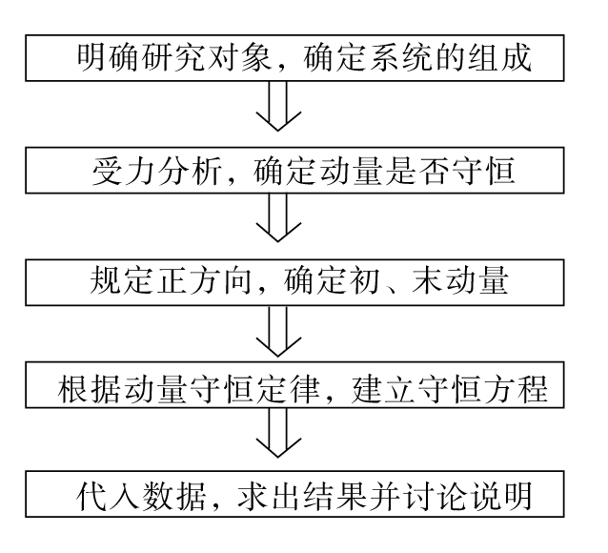

#### 二、典例示法

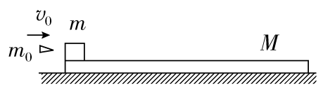例2　[2015·郑州质量预测]如图所示，质量为 *m* = 245 g 的物块（可视为质点）放在质量为 *M* = 0.5 kg 的木板左端，足够长的木板静止在光滑水平面上，物块与木板间的动摩擦因数为 *μ* = 0.4。质量为 *m*0 = 5 g 的子弹以速度 *v*0 = 300 m/s 沿水平方向射入物块并留在其中（时间极短），*g* 取 10 m/s2。子弹射入后，求：

（1）物块相对木板滑行的时间；

（2）物块相对木板滑行的位移。

解题探究（1）时间极短说明了什么？

提示：①子弹与物块作用时，物块的位置没发生变化；

②子弹与物块作用结束后，物块与木板才相互作用。

（2）物体相对木板滑行的位移是物块的位移吗？

提示：不是。

尝试解答　（1）1_s__（2）3_m。

（1）子弹打入木块过程，由动量守恒定律得

*m*0*v*0 = （*m*0 + *m*）*v*1

木块在木板上滑动过程，由动量守恒定律得

（*m*0 + *m*）*v*1 = （*m*0 + *m* + *M*）*v*2

对子弹木块整体，由动量定理得

− *μ*（*m*0 + *m*）*gt* = （*m*0 + *m*）（*v*2− *v*1）

联立解得物体相对小车的滑行时间 *t* = = 1 s

（2）由能量守恒定律得

*μ*（*m*0 + *m*）*gd* = （*m*0 + *m*）*v*12 − （*m*0 + *m* + *M*）*v*22

联立解得 *d* = 3 m

##### 总结升华

应用动量守恒定律应注意的问题

（1）在同一物理过程中，系统的动量是否守恒与系统的选取密切相关，因此应用动量守恒解决问题时，一定要明确哪些物体组成的系统在哪个过程中动量是守恒的。

（2）注意挖掘题目中的隐含条件，这是解题的关键，如本例中，时间极短是指子弹与物块相互作用时，物块*m*位置没变，子弹与物块*m*共速后，才相对木板*M*运动。物块相对木板滑行的位移是指物块*m*相对木板*M*滑行的位移，并非对地的位移，并且物块*m*和木板最后共速。

#### 三、E:\电子稿\金版教程（魏）\2016\3.6\课件-物理（高三一轮书\80WL677.tif递进题组

1．（多选）如图所示，在橄榄球比赛中，一个 85 kg 的前锋队员以 5 m/s 的速度跑动，想穿越防守队员到底线触地得分。就在他刚要到底线时，迎面撞上了对方两名均为 65 kg 的队员，一个速度为 2 m/s，另一个速度为 4 m/s，然后他们就扭在了一起，则（ ）

A．他们碰撞后的共同速率是 0.2 m/s

B．碰撞后他们动量的方向仍向前

C．这名前锋能得分

D．这名前锋不能得分

解析　取前锋队员跑动的速度方向为正方向，根据动量守恒定律可得：*Mv*A + *mv*B + *mv*C = （*M* + *m* + *m*）*v*，其中 *v*A = 5 m/s，*v*B = − 2 m/s，*v*C = − 4 m/s，代入数据得：*v* ≈ 0.16 m/s。所以碰撞后的速度仍向前，故这名前锋能得分，B、C 两项正确。

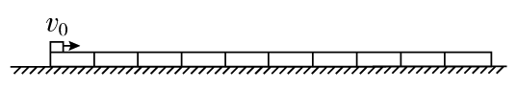

2．如图所示，光滑水平地面上依次放置着质量 *m* = 0.08 kg 的 10 块完全相同的长直木板。一质量 *M* = 1.0 kg、大小可忽略的小铜块以初速度 *v*0 = 6.0 m/s 从长木板左侧滑上木板，当铜块滑离第一块木板时，速度大小为 *v*1 = 4.0 m/s。铜块最终停在第二块木板上。（取 *g* = 10 m/s2，结果保留两位有效数字）求：

（1）第一块木板的最终速度的大小；

（2）铜块的最终速度的大小。

答案

解析　（1）铜块和 10 个木板组成的系统水平方向不受外力，所以系统动量守恒，设铜块刚滑到第二块木板时，第一块木板的速度为 *v*2，由动量守恒得，

*Mv*0 = *Mv*1 + 10*mv*2

得 *v*2 = 2.5 m/s。

（2）由题可知铜块最终停在第二块木板上，设铜块的最终速度为 *v*3，由动量守恒得：*Mv*1 + 9*mv*2 = （*M* + 9*m*）*v*3

得 *v*3 = 3.4 m/s。

### 考点 3 碰撞问题分析 模型应用

#### 一、考点解读

##### 1．分析碰撞问题的三个依据

（1）动量守恒，即*p*1 + *p*2 = *p*1′ + *p*2′。

（2）动能不增加，即 *E*k1 + *E*k2≥*E*k1′ + *E*k2′ 或 + ≥ + 。

（3）速度要合理

① 碰前两物体同向，则 *v*后 > *v*前；碰后，原来在前的物体速度一定增大，且 *v*前′ ≥ *v*后′。

② 两物体相向运动，碰后两物体的运动方向不可能都不改变。

##### 2．弹性碰撞的规律

两球发生弹性碰撞时应满足动量守恒和机械能守恒。

以质量为*m*1，速度为 *v*1的小球与质量为*m*2的静止小球发生正面弹性碰撞为例，则有

*m*1*v*1 = *m*1*v*1′ + *m*2*v*2′①

*m*1*v* = *m*1*v*1′2 + *m*2*v*2′2②

由①②得*v*1′ = ，*v*2′ =

结论：

（1）当*m*1 = *m*2时，*v*1′ = 0，*v*2′ = *v*1，两球碰撞后交换了速度。

（2）当*m*1 > *m*2时，*v*1′ > 0，*v*2′ > 0，并且*v*1′ < *v*2′，碰撞后两球都向前运动。

（3）当*m*1 < *m*2时，*v*1′ < 0，*v*2′ > 0，碰撞后质量小的球被反弹回来。

#### 二、典例示法

例3　两个小球 A、B 在光滑水平面上沿同一直线运动，其动量大小分别为 5 kg·m/s 和 7 kg·m/s，发生碰撞后小球 B 的动量大小变为10 kg·m/s，由此可知：两小球的质量之比可能为（ ）

A． = 1 B． = C． = D． =

E:\电子稿\金版教程（魏）\2016\3.6\课件-物理（高三一轮书\解题探究.tif（1）A、B 两小球动量大小分别为5 kg·m/s和7 kg·m/s有几种情况？

提示：①同向运动，*A*球在前，*B*球在后；

②同向运动，*A*球在后，*B*球在前；

③相向运动。

（2）发生碰撞时，一定守恒的是什么？

提示：动量。

尝试解答　选C。

将两小球碰撞前后的动量方向间的关系作出如下各种假设，然后运用碰撞的三个制约因素进行检验。

（1）设 A、B 两小球相向运动而发生碰撞，并取小球*B*碰前的运动方向为参考正方向，即

*p*A0 = − 5 kg·m/s，*pB*0 = 7 kg·m/s

根据“运动制约”，小球*B*在碰后动量欲增大，其动量方向必与原动量方向相反，即 *pB* = − 10 kg·m/s

根据“动量制约”，小球 A 在碰后动量必为 *pA* = 12 kg·m/s，而这样的碰撞结果显然违背了“动能制约”，因为显然有：

+ ≤ + 。

（2）设*A*、*B*两小球同向运动而发生碰撞，且*A*球在前，*B*球在后，取两小球碰前的运动方向为参考正方向，即*pA*0 = 5 kg·m/s，*pB*0 = 7 kg·m/s。

根据“运动制约”，小球*B*在碰后动量欲增大，其动量方向必与原动量方向相反，即*pB* = − 10 kg·m/s。

根据“动量制约”，小球*A*在碰后动量必为*pA* = 22 kg·m/s，而这样的碰撞结果显然也违背“动能制约”，因为显然也有： + ≤ + 。

（3）设*A*、*B*两小球同向运动而发生碰撞，且*B*球在前，*A*球在后，仍取两个小球碰前的运动方向为参考正方向，即*pA*0 = 5 kg·m/s，*pB*0 = 7 kg·m/s。

根据“运动制约”，小球*B*在碰后动量欲增大，其动量方向必与原动量方向相同，即*pB* = 10 kg·m/s。

根据“动量制约”，小球*A*在碰后动量必有*pA* = 2 kg·m/s，而这样的碰撞结果完全可以不违背“动能制约”，只要有： + ≥ +

仍然根据“运动制约”，为了保证碰前小球*A*能追上小球*B*而发生碰撞，同时为了保证碰后小球*A*不至于超越到小球*B*的前面，应分别有： > ，≤。

即正确选项应选C。

##### 总结升华

碰撞问题解题策略

（1）抓住碰撞的特点和不同种类碰撞满足的条件，列出相应方程求解。

（2）可熟记一些公式，例如“一动一静”模型中，两物体发生弹性正碰后的速度满足：*v*1 = *v*0、*v*2 = *v*0。

（3）熟记弹性正碰的一些结论，例如，当两球质量相等时，两球碰撞后交换速度；当*m*1≫*m*2，且*v*20 = 0时，碰后质量大的速率不变，质量小的速率为2*v*0；当*m*1≪*m*2，且*v*20 = 0时，碰后质量小的球原速率反弹。

#### 三、变式题组

1.（多选）在光滑水平面上，动能 *E*k0，动量的大小为 *p*0 的小钢球 1 与静止小钢球 2 发生碰撞，碰撞前后球 1 的运动方向相反，将碰撞后球 1 的动能和动量大小分别记为 *E*k1、*p*1，球 2 的动能和动量的大小分别记为 *E*k2、*p*2，则必有（ ）

A．*E*k1 < *E*k0 B．*p*1 < *p*0 C．*E*k2 > *E*k0 D．*p*2 > *p*0

答案　ABD

解析　两个小钢球在相碰过程中同时遵守能量守恒和动量守恒，由于外界没有能量输入，而碰撞中可能产生热量，所以碰撞后的总动能不会超过碰撞前的总动能，即 *E*k1 + *E*k2 ≤ *E*k0，A 选项正确，C 选项错误。另外，A 选项也可写成 < ，因此 B 选项正确。根据动量守恒，设球 1 原来的运动方向为正方向，有*p*2 − *p*1 = *p*0，所以 D 选项正确。

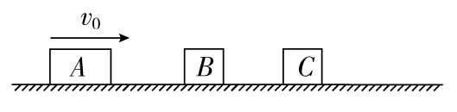2.光滑水平轨道上有三个木块 A、B、C，质量分别为 *m*A = 3*m*、*m*B = *m*C = *m*，开始时 B、C 均静止，A 以初速度 *v*0 向右运动，A 与 B 碰撞后分开，B 又与 C 发生碰撞并粘在一起，此后 A 与 B 间的距离保持不变。求 B 与 C 碰撞前 B 的速度大小。

解析　设 A 与 B 碰撞后，A 的速度为 *v*A，B 与 C 碰撞前 B 的速度为 *v*B，B 与 C 碰撞后粘在一起的速度为 *v*，由动量守恒定律得

对 A、B 木块：*m*A*v*0 = *m*A*v*A + *m*B*v*B①

对 B、C 木块：*m*B*v*B = （*m*B + *m*C）*v*②

由 A 与 B 间的距离保持不变可知

*vA* = *v*③

联立①②③式，代入数据得

*v*B = *v*0。

### 考点 4 爆炸和反冲“人船模型” 模型应用

#### 一、考点解读

##### 1．爆炸的特点

（1）动量守恒：由于爆炸是在极短的时间内完成的，发生爆炸时物体间的相互作用力远远大于受到的外力，所以在爆炸过程中，系统的总动量守恒。

（2）动能增加：在爆炸过程中，由于有其他形式的能量（如化学能）转化为动能，所以爆炸前后系统的总动能增加。

（3）位置不变：爆炸的时间极短，因而在作用过程中，物体产生的位移很小，一般可忽略不计，可以认为爆炸后仍然从爆炸前的位置以新的动量开始运动。

##### 2．反冲

（1）现象：物体的不同部分在内力的作用下向相反方向运动的现象。

（2）特点：一般情况下，物体间的相互作用力（内力）较大，因此系统动量往往有以下几种情况：①动量守恒；②动量近似守恒；③某一方向上动量守恒。反冲运动中机械能往往不守恒。

（3）实例：喷气式飞机、火箭等都是利用反冲运动的实例。

##### 3．“人船模型”

若系统在全过程中动量守恒，则这一系统在全过程中平均动量也守恒。 如果系统由两个物体组成，且相互作用前均静止，相互作用中均发生运动，则由*m*11− *m*22 = 0，得*m*1*x*1 = *m*2*x*2。

#### 二、典例示法

例4　载人气球静止于高 *h* 的空中，气球的质量为 *M*，人的质量为 *m*，若人沿绳梯滑至地面，则绳梯至少为多长？

E:\电子稿\金版教程（魏）\2016\3.6\课件-物理（高三一轮书\解题探究.tif（1）人和气球的速度有什么关系？

提示： = 。

（2）人和气球对地的位移与绳长有什么关系？

提示：*x*人 + *x*球 = *L*绳。

尝试解答　*h*。

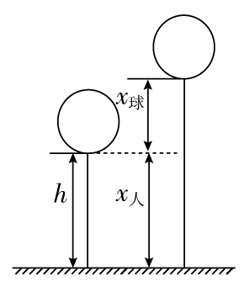气球和人原来静止在空中，说明系统所受合外力为零，故系统在人下滑过程中动量守恒，人着地时绳梯至少应接触地面，设绳梯长为 *L*，人沿绳梯滑至地面，人的位移为 *x*人，球的位移为 *x*球，它们的位移状态图如图所示，

由平均动量守恒有：0 = *Mx*球 − *mx*人，

又有*x*球 + *x*人 = *L*，*x*人 = *h*，故*L* = *h*。

##### 总结升华

利用人船模型解题需注意两点

（1）条件

①系统的总动量守恒或某一方向上的动量守恒。

②构成系统的两物体原来静止，因相互作用而反向运动。

③*x*1、*x*2均为沿动量方向相对于同一参考系的位移。

（2）解题关键是画出初、末位置，确定各物体位移关系。

#### 三、变式题组

1.【多选】向空中发射一物体，不计空气阻力。当此物体的速度恰好沿水平方向时，物体炸裂成 a、b 两块，若质量较大的 a 块的速度方向仍沿原来的方向，则（ ）

A．b 的速度方向一定与原速度方向相反

B．从炸裂到落地的这段时间里，a 飞行的水平距离一定比 b 的大

C．a、b 一定同时到达水平地面

D．在炸裂过程中，a、b 受到的爆炸力大小一定相等

答案　CD

解析　空中爆炸问题，因系统内力远大于外力，故满足系统动量守恒的条件。由题中所给物理情景“一分为二”，系统动量守恒的表达式为*mv*0 = *mava* + *mbvb*

因*mava*与*mv*0同向，取*v*0为正方向。讨论：

①若*mava* < *mv*0，则*mbvb*为正向，*vb*与*va*同向。

②若*mava* = *mv*0，则*mbvb* = 0，即*vb* = 0，*b*做自由落体运动，*a*在*b*之前。

③若*mava* > *mv*0，则*mbvb*为负向，*vb*与*va*反向，*a*在*b*之前。所以选项A错误。因题设条件只给出了*va*与*v*0同向和*ma* > *mb*，但未给出*va*一定大于或等于*v*0的条件。所以*vb*大于、等于和小于*va*的情况都有可能存在，从同一高度平抛物体的水平射程由水平初速度决定，故*sb* > *sa*、*sb* = *sa*、*sb* < *sa*都有可能，故选项B错误。

平抛运动的飞行时间由抛出点的高度决定，*h*相同，由*t* = 知，*t*相同，所以选项C正确。

炸裂过程*a*与*b*相互作用遵循牛顿第三定律，*F*与*F*′等值、反向，故选项D正确。

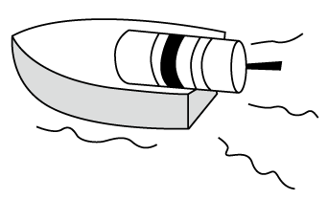2. 某小组在探究反冲运动时，将质量为 *m*1 的一个小液化瓶固定在质量为 *m*2 的小玩具船上，利用液化瓶向外喷射气体作为船的动力。现在整个装置静止放在平静的水面上，已知打开液化瓶后向外喷射气体的对地速度为 *v*1，如果在某段时间内向后喷射的气体的质量为 Δ*m*，忽略水的阻力，求喷射出质量为 Δ*m* 的液体后小船的速度是多少？

答案

解析　由动量守恒定律得：

0 = （*m*1 + *m*2− Δ*m*）*v*船− Δ*mv*1

解得：*v*船 = 。

### 考点 5 子弹打木块问题（滑块类问题） 模型应用

#### 一、考点解读

子弹射击木块的两种典型情况

##### 1．木块放置在光滑的水平面上

运动性质：子弹对地在滑动摩擦力作用下做匀减速直线运动；木块在滑动摩擦力作用下做匀加速运动。

处理方法：把子弹和木块看成一个系统，利用①系统水平方向动量守恒；②系统的机械能不守恒；③对木块和子弹分别利用动能定理。

##### 2．木块固定在水平面上

运动性质：子弹对地在滑动摩擦力作用下做匀减速直线运动；木块静止不动。

处理方法：对子弹利用动能定理或牛顿第二定律。

两种类型的共同点：

（1）系统内相互作用的两物体间的一对滑动摩擦力做功的总和恒为负值（因为有一部分机械能转化为内能）；

（2）摩擦生热的条件：必须存在滑动摩擦力和相对滑行的路程，大小为*Q* = *f*·*s*，其中*f*是滑动摩擦力的大小，*s*是两个物体的相对路程（在一段时间内“子弹”射入“木块”的深度，就是这段时间内两者的相对路程，所以说是一个相对运动问题）。

#### 二、典例示法

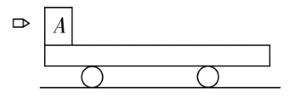例5　[2016·张掖模拟]如图所示。质量 *M* = 2 kg 的足够长的小平板车静止在光滑水平面上，车的一端静止着质量为 *M*A = 2 kg 的物体 A（可视为质点）。一个质量为 *m* = 20 g 的子弹以 500 m/s 的水平速度射穿 A 后，速度变为 100 m/s，最后物体 A 静止在车上。若物体 A 与小车间的动摩擦因数 *μ* = 0.5（*g* 取 10 m/s2）。

（1）平板车最后的速度是多大？

（2）全过程损失的机械能为多少？

（3）A 在平板车上滑行的时间为多少？

E:\电子稿\金版教程（魏）\2016\3.6\课件-物理（高三一轮书\解题探究.tif（1）最后物体 A 静止在车上，是物体 A 最终的速度是零吗？这句话的含义是什么？

提示：最终的速度不是零。这句话的含义是物体*A*与小平板车相对静止，二者有共同的速度和共同的加速度。

（2）全过程损失的机械能等于什么？

提示：总机械能的损失等于系统动能的减少量。

尝试解答　（1）2 m/s

（2）2392 J

（3）0.4 s。

（1）对子弹和物块，由动量守恒得

*mv*0 = *mv*′ + *MAv*

得*v* = 4 m/s

同理对*M*和*MA*有*MAv* = （*M* + *MA*）*v*车

得*v*车 = 2 m/s。

（2）由能量守恒得：Δ*E* = *mv*− *mv*′2− （*M* + *MA*）*v* = 2392 J。

（3）由动量定理得：

− *μMAgt* = *MAv*车− *MAv*得*t* = 0.4 s。

总结升华

对于滑块类问题，往往通过系统内摩擦力的相互作用而改变系统内的物体的运动状态，既可由两大定理和牛顿运动定律分析单个物体的运动，又可由守恒定律分析动量的传递、能量的转化，在能量转化方面往往用到Δ*E*内 = Δ*E*机 = *F*滑*x*相。

#### 三、拓展题组

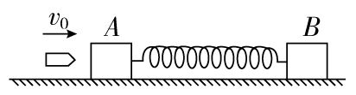1．如图所示，一轻质弹簧两端连着物体 A 和 B，静止放在光滑水平面上，如果物体 A 被水平速度为 *v*0 的子弹射中并嵌在物体 A 中，已知物体 B 的质量为 *m*，物体 A 的质量为物体 B 质量的 3/4，子弹的质量为物体 B 质量的 1/4。弹簧被压缩到最短时物体 B 的速度以及弹簧的弹性势能为（ ）

A．， B．， C．， D．，

答案　B

解析　子弹射中并嵌在物体*A*的过程中，*A*与子弹组成的系统动量守恒：*v*0 = *v*1，以后*A*与子弹作为整体和*B*以及弹簧组成的系统动量守恒，机械能也守恒，*v*1 = *v*2（弹簧被压缩到最短时，系统内任何物体都共速）×*v* = ×*v* + *E*p，以上三个方程联立解得*E*p = ，*v*2 = ，因此只有B选项正确，其他选项都错误。

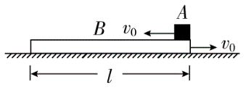2．一质量为 *M*、长为 *l* 的长方形木板 B 放在光滑的水平地面上，在其右端放一质量为 *m*的小木块 A，*m* < *M*。现以地面为参考系，给 A 和 B 以大小相等、方向相反的初速度，如图所示，使 A 开始向左运动、B 开始向右运动，但最后 A 刚好没有滑离 B 板。

（1）若已知 A 和 B 的初速度大小为 *v*0，求它们最后速度的大小和方向；

（2）若初速度的大小未知，求小木块 A 向左运动到达的最远处（从地面上看）离出发点的距离。

答案　（1）*v*0，水平向右

（2）*l*

解析　（1）用动量守恒定律求解：系统水平方向动量守恒，取水平向右为正方向。小木块*A*不滑离*B*板的条件是二者最终处于相对静止，设此时共同速度为*v*。

由动量守恒定律得：*Mv*0− *mv*0 = （*M* + *m*）*v*可得：*v* = *v*0

因为*M* > *m*，故*v*方向水平向右。

（2）功能关系：当木块*A*相对于地向左运动距离最远时，末速度为零，在这过程中，克服摩擦力*F*f做功的结果是消耗了自身的动能：*F*f*s* = *mv*而*A*刚好没有滑离*B*板的条件是：*A*滑到*B*板的最左端，且二者具有相同速度*v*，*A*、*B*间因摩擦产生的内能等于系统动能的损失：*Q* = *F*f*l* = （*v*− *v*2）由以上各式得向左运动的最远距离：*s* = *l*。

### 考点6 动量守恒与其他知识的综合 拓展延伸

#### 一、考点解读

1．动量守恒与动能定理、功能关系、圆周运动、运动学知识、牛顿运动定律综合。

2．动量守恒与机械能守恒、运动学公式、牛顿运动定律综合。

3．动量守恒与机械能守恒、平抛运动规律综合。

4．动量守恒与能量守恒、核反应知识综合。

5．动量守恒与运动学知识综合。

6．动量守恒与混合场（重力场和电场）、向心力、平抛运动、能量综合。

#### 二、典例示法

例6　[2015·吉林长春调研]如图，*LMN*是竖直平面内固定的光滑绝缘轨道，*MN*水平且足够长，*LM*下端与*MN*相切。质量为*m*的带正电小球*B*静止在水平轨道上，质量为2*m*的带正电小球*A*从*LM*上距水平轨道高为*h*处由静止释放，在*A*球进入水平轨道之前，由于*A*、*B*两球相距较远，相互作用力可认为是零，*A*球进入水平轨道后，*A*、*B*两球间相互作用视为静电作用。带电小球均可视为质点。已知*A*、*B*两球始终没有接触。重力加速度为*g*。求：

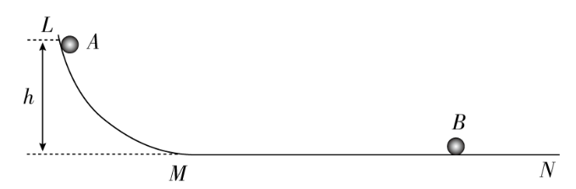

（1）*A*、*B*两球相距最近时，*A*球的速度*v*；

（2）*A*、*B*两球最终的速度*vA*、*vB*的大小。

E:\电子稿\金版教程（魏）\2016\3.6\课件-物理（高三一轮书\解题探究.tif（1）*A*、*B*两球相距最近的含义是什么？

提示：*A*、*B*共速。

（2）怎样理解*A*、*B*两球最终的速度？

提示：当*A*、*B*间相互斥力作用足够长时间后，它们的间距就足够远，相互间的斥力可以忽略不计，电势能为零。

尝试解答　（1）　（2），。

（1）对下滑的过程：2*mgh* = ·2*mv*，*v*0 =

球进入水平轨道后两球组成的系统动量守恒，两球最近时速度相等。

2*mv*0 = （2*m* + *m*）*v*

*v* = *v*0 = 。

（2）当*A*、*B*相距最近之后，由于静电斥力的相互作用，它们将会相互远离，当它们相距足够远时，它们之间的相互作用力可视为零，电势能也视为零，它们就达到最终的速度，该过程中，*A*、*B*两球组成的系统动量守恒、能量也守恒。

2*mv*0 = 2*mvA* + *mvB*

×2*mv* = ×2*mv* + *mv*

得*vA* = *v*0 =

*vB* = *v*0 = 。

##### 总结升华

动量守恒与其他知识综合问题的求解方法

动量守恒与其他知识综合问题往往是多过程问题。解决这类问题首先要弄清物理过程，其次是弄清每一个物理过程遵从什么样的物理规律。最后根据物理规律对每一个过程列方程求解，找出各物理过程之间的联系是解决问题的关键。

#### 三、拓展题组

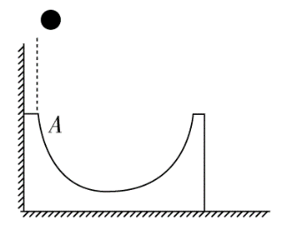1.[2016·淮安模拟]（多选）如图所示，一内外侧均光滑的半圆柱槽置于光滑的水平面上，槽的左侧有一竖直墙壁。现让一小球（可视为质点）自左端槽口 A 点的正上方从静止开始下落，与半圆槽相切并从 A 点进入槽内，则下列说法正确的是（ ）

A．小球离开右侧槽口以后，将做竖直上抛运动

B．小球在槽内运动的全过程中，只有重力对小球做功

C．小球在槽内运动的全过程中，小球与槽组成的系统机械能守恒

D．小球在槽内运动的全过程中，小球与槽组成的系统水平方向上的动量不守恒

解析　小球沿切线进入槽内到运动到槽底的过程中，墙壁对槽有向右的力作用，该过程水平方向动量不守恒，从槽底向上运动过程中，槽向右运动，离开墙壁后，水平方向不再有力作用，因此该过程水平方向动量守恒。离开右侧槽口时，小球既有竖直向上的分速度，又有水平向右的分速度，所以离开右侧槽口后，将做斜抛运动，A选项错误，D选项正确。由于不计一切摩擦，小球在槽内运动的全过程，小球与槽组成的系统机械能守恒，C选项正确。而在全程中，除重力对小球做功外，槽壁对小球做了负功，B选项错误。

2．[2015·大连质检]如图所示，木块*A*、*B*的质量均为*m*，放在一段粗糙程度相同的水平地面上，木块*A*、*B*间夹有一小块炸药（炸药的质量可以忽略不计）。让*A*、*B*以初速度*v*0一起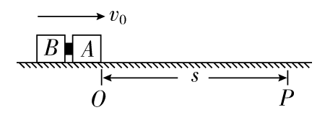从*O*点滑出，滑行一段距离后到达*P*点，速度变为，此时炸药爆炸使木块*A*、*B*脱离，发现木块*B*立即停在原位置，木块*A*继续沿水平方向前进。已知*O*、*P*两点间的距离为*s*，炸药爆炸时释放的化学能均全部转化为木块的动能，爆炸时间很短可以忽略不计，求：

（1）木块与水平地面间的动摩擦因数*μ*；

（2）炸药爆炸时释放的化学能。

答案　（1）　（2）*mv*

解析　（1）设木块与地面间的动摩擦因数为*μ*，炸药爆炸释放的化学能为*E*0。从*O*滑到*P*，对*A*、*B*，由动能定理得

− *μ*·2*mgs* = ×2*m*2− ×2*mv*

解得*μ* =

（2）在*P*点爆炸，*A*、*B*动量守恒，可得

2*m* = *mv*

根据能量的转化与守恒得

*E*0 + ×2*m* = *mv*2

联立解得*E*0 = *mv*。

### 考点 7 实验：验证动量守恒定律 深化理解

#### 一、考点解读

##### 1.实验方案

方案一：利用气垫导轨和光电门完成一维碰撞。

方案二：利用等长悬线挂等大小球完成一维碰撞。

方案三：在光滑水平面上，利用两小车和打点计时器完成一维碰撞。

方案四：利用斜槽上滚下的小球与被撞小球完成一维碰撞。

##### 2.数据处理

（1）速度的测量

方案一：滑块速度的测量：*v* = ，式中Δ*x*为滑块挡光片的宽度（仪器说明书上给出，也可直接测量），Δ*t*为数字计时器显示的滑块（挡光片）经过光电门的时间。

方案二：摆球速度的测量：*v* = ，式中*h*为小球释放时（或碰撞后摆起的）高度，*h*可用刻度尺测量（也可由量角器和摆长计算出）。

方案三：小车速度的测量：*v* = ，式中Δ*x*是纸带上两计数点间的距离，可用刻度尺测量，Δ*t*为小车经过Δ*x*的时间，可由打点间隔算出。

方案四：测入射小球速度*v*1 = ，碰后入射小球速度*v*1′ = ，被碰小球碰后速度*v*2 = 。

（2）验证的表达式

方案一、二、三：*m*1*v*1 + *m*2*v*2 = *m*1*v*1′ + *m*2*v*2′。

方案四：*m*1·*OP* = *m*1·*OM* + *m*2·*ON*。

#### 二、典例示法

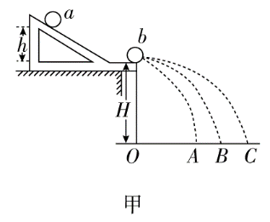例7　[2016·长沙模拟]某同学用如图甲所示的装置做“验证动量守恒定律”的实验。先将*a*球从斜槽轨道上某固定点处由静止开始滚下，在水平地面上的记录纸上留下压痕，重复10次；再把同样大小的*b*球放在斜槽轨道末端水平段的最右端静止放置，让*a*球仍从原固定点由静止开始滚下，和*b*球相碰后，两球分别落在记录纸的不同位置处，重复10次。

（1）本实验必须测量的物理量有________。

A.斜槽轨道末端到水平地面的高度*H*

B.小球*a*、*b*的质量*ma*、*mb*

C．小球*a*、*b*的半径*r*

D．小球*a*、*b*离开斜槽轨道末端后平抛飞行的时间*t*

E.记录纸上*O*点到*A*、*B*、*C*各点的距离*OA*、*OB*、*OC*

F.*a*球的固定释放点到斜槽轨道末端水平部分间的高度差*h*

（2）根据实验要求，*ma*________*mb*（填“大于”、“小于”或“等于”）。

（3）放上被碰小球后，两小球碰后是否同时落地？如果不是同时落地，对实验结果有没有影响？（不必做分析）

________________________________________________________________________。

（4）为测定未放小球*b*时，小球*a*落点的平均位置，把刻度尺的零刻度线跟记录纸上的*O*点对齐，如图乙给出了小球*a*落点附近的情况，由图可得*OB*距离应为________cm。

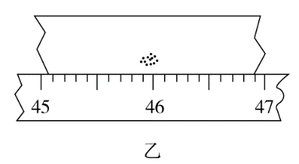

（5）按照本实验方法，验证动量守恒的验证式是______________。

E:\电子稿\金版教程（魏）\2016\3.6\课件-物理（高三一轮书\解题探究.tif（1）平抛初速度利用什么来代替？

提示：利用平抛运动的射程。

（2）验证动量守恒需要知道哪些物理量？

提示：相碰的两个小球的质量和碰撞前后的速度。

尝试解答　（1）BE （2）大于 （3）*b*球先落地，对实验结果无影响（4）45.95（45.93～45.97均正确）

（5）*maOB* = *maOA* + *mbOC*。

（1）由动量守恒定律的表达式可得：*mav*1 = *mav*1′ + *mbv*2，必须测量小球*a*和*b*的质量*ma*、*mb*，B选项正确。小球重心离开水平轨道开始做平抛，高度一定，平抛时间一定，所以可以用射程表示速度，不需要测斜槽末端到地面的高度和平抛时间，而落点也是小球重心的位置，没必要测小球的半径，所以E选项正确，A、C、D选项都不正确。只要保证*a*球每次下落的高度不变就可以，不需要测出高度差*h*，F选项也错误。所以必须得有B和E选项。

（2）为了防止出现*A*小球反弹的现象，必须保证*ma*大于*mb*。

（3）*b*球先落地，对实验结果无影响。

（4）用尽量小的圆把*a*球的落点都圈起来，圆心就是*a*球落点的平均位置45.95 cm。

（5）设平抛时间为*t*，则*v*1 = ，*v*1′ = ，*v*2 = ，代入动量守恒的表达式，得

*maOB* = *maOA* + *mbOC*

##### 总结升华

利用斜槽小球碰撞验证动量守恒的注意事项

（1）斜槽末端的切线必须水平；

（2）入射小球每次都必须从斜槽同一高度由静止释放；

（3）选质量较大的小球作为入射小球；

（4）实验过程中实验桌、斜槽、记录的白纸的位置要始终保持不变。

#### 三、变式题组

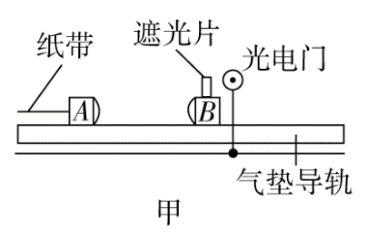1.[2014·课标全国卷Ⅱ]现利用图甲所示的装置验证动量守恒定律。在图甲中，气垫导轨上有*A*、*B*两个滑块，滑块*A*右侧带有一弹簧片，左侧与打点计时器（图中未画出）的纸带相连；滑块*B*左侧也带有一弹簧片，上面固定一遮光片，光电计时器（未完全画出）可以记录遮光片通过光电门的时间。实验测得滑块*A*的质量*m*1 = 0.310 kg，滑块*B*的质量*m*2 = 0.108 kg，遮光片的宽度*d* = 1.00 cm；打点计时器所用交流电的频率*f* = 50.0 Hz。将光电门固定在滑块*B*的右侧，启动打点计时器，给滑块*A*一向右的初速度，使它与*B*相碰。碰后光电计时器显示的时间为Δ*tB* = 3.500 ms，碰撞前后打出的纸带如图乙所示。

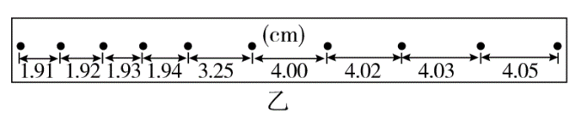

若实验允许的相对误差绝对值

最大为5%，本实验是否在误差范围内验证了动量守恒定律？写出运算过程。

答案　见解析。

解析　按定义，滑块运动的瞬时速度大小*v* = ①

式中Δ*x*为滑块在很短时间Δ*t*内走过的路程。

设纸带上打出相邻两点的时间间隔为Δ*tA*，则

Δ*tA* = = 0.02 s②

Δ*tA*可视为很短。

设滑块*A*在碰撞前、后瞬时速度大小分别为*v*0、*v*1。由图乙所给实验数据可知滑块*A*在碰撞前后0.02 s内的位移分别为4.00 cm和1.94 cm和②式代入①式得

*v*0 = 2.00 m/s③

*v*1 = 0.970 m/s ④

设滑块*B*在碰撞后的速度大小为*v*2，由①式有

*v*2 = ⑤

代入题给实验数据得

*v*2 = 2.86 m/s⑥

设两滑块在碰撞前、后的总动量分别为*p*和*p*′，则

*p* = *m*1*v*0⑦

*p*′ = *m*1*v*1 + *m*2*v*2⑧

两滑块在碰撞前后总动量相对误差的绝对值为

*δp* = ×100%⑨

联立③④⑥⑦⑧⑨式并代入有关数据，得

*δp* = 1.7% < 5%⑩

因此，本实验在允许的误差范围内验证了动量守恒定律。

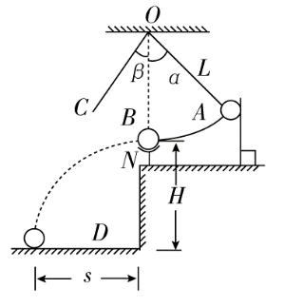2. 用如图所示装置探究碰撞中的不变量，质量为*mA*的钢球*A*用细线悬挂于*O*点，质量为*mB*的钢球*B*放在离地面高度为*H*的小支柱*N*上，*O*点到*A*球球心距离为*L*，使悬线在*A*球释放前伸直，且线与竖直方向的夹角为*α*，*A*球释放后摆到最低点时恰好与*B*球正碰，碰撞后，*A*球把轻质指示针*OC*推移到与竖直方向夹角为*β*处，*B*球落到地面上，地面上铺一张盖有复写纸的白纸*D*，保持*α*角度不变，多次重复上述实验，白纸上记录到多个*B*球的落点。

（1）图中*s*应是*B*球初始位置到________的水平距离。

（2）实验中需要测量的物理量有哪些？

（3）实验中需要验证的关系式是怎样的？

答案　（1）落地点　（2）*L*、*α*、*β*、*H*、*s*、*mA*、*mB*

（3）*mA* = *mA* + *mBs*

解析　由机械能守恒定律可知*A*球下摆的过程有，*mAgL*（1− cos*α*） = *mAv*；则*A*球向下摆到与*B*球相碰前的速度为*vA* = ，碰后*A*球的速度*vA*′ = ，碰后*B*球做平抛运动*vB*′ = = =

*s*。在碰撞中物体质量与速度的乘积之和不变，则*mAvA* = *mAvA*′ + *mBvB*′。

故有*mA* = *mA* + *mBs*。

## 板块三 高考模拟·随堂集训

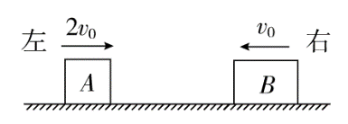1.[2015·福建高考]如图，两滑块 A、B 在光滑水平面上沿同一直线相向运动，滑块 A 的质量为 *m*，速度大小为 2*v*0，方向向右，滑块 B 的质量为 2*m*，速度大小为 *v*0，方向向左，两滑块发生弹性碰撞后的运动状态是（ ）

A．A 和 B 都向左运动 B．A 和 B 都向右运动

C．A 静止，B 向右运动 D．A 向左运动，B 向右运动

解析　选向右的方向为正方向，根据动量守恒定律得：2*mv*0 − 2*mv*0 = *mv*A + 2*mv*B = 0，选项A、B、C都不满足此式，只有选项 D 满足此式，所以 D 项正确。

2.[2014·重庆高考]一弹丸在飞行到距离地面 5 m 高时仅有水平速度 *v* = 2 m/s，爆炸成为甲、乙两块水平飞出，甲、乙的质量比为 3∶1。不计质量损失，取重力加速度*g* = 10 m/s2，则下列图中两块弹片飞行的轨迹可能正确的是（ ）

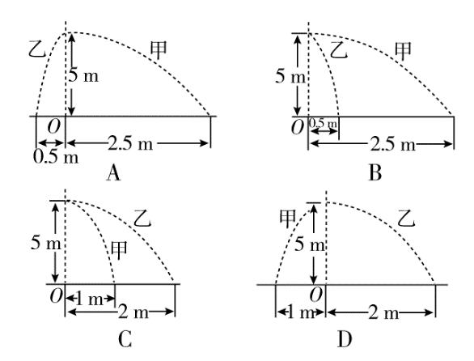

答案　B

解析　平抛运动时间*t* = = 1 s，爆炸过程遵守动量守恒定律，向右为正方向，设弹丸质量为*m*，则*mv* = *mv*甲 + *mv*乙，又*v*甲 = ，*v*乙 = ，*t* = 1 s，则有*x*甲 + *x*乙 = 2 m，将各选项中数据代入计算得B正确。

3.[2014·大纲全国卷]一中子与一质量数为 *A*（*A* > 1）的原子核发生弹性正碰。若碰前原子核静止，则碰撞前与碰撞后中子的速率之比为（ ）

A. B.

C． D．

答案　A

解析　设中子质量为*m*，则与之碰撞的原子核的质量为*Am*，碰撞前中子的速度大小为*v*0，碰撞后中子的速度为*v*1，碰后原子核的速度为*v*2，碰撞过程满足动量守恒定律，有*mv*0 = *mv*1 + *Amv*2，由于发生弹性正碰，根据机械能守恒有*mv* = *mv* + *Amv*，联立解得*v*1 = *v*0，则*v*1速度大小为|*v*1| = *v*0，可得 = ，A项正确。

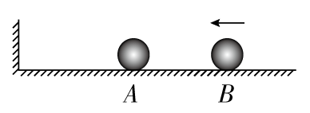4．[2015·天津高考]如图所示，在光滑水平面的左侧固定一竖直挡板，*A*球在水平面上静止放置，*B*球向左运动与*A*球发生正碰，*B*球碰撞前、后的速率之比为 3∶1，*A*球垂直撞向挡板，碰后原速率返回。两球刚好不发生第二次碰撞，*A*、*B*两球的质量之比为________，*A*、*B*碰撞前、后两球总动能之比为________。

答案　4∶1　9∶5

解析　设碰前*B*球速度大小为*v*0，碰后*A*、*B*两球速度大小分别为*vA*、*vB*，由题意知，*vA*方向向左，*vB*方向向右，且*vA* = *vB* = *v*0，碰撞过程动量守恒，取水平向右为正方向，则有− *mBv*0 = − *mAvA* + *mBvB*，解得： = ；碰撞前、后总动能之比为 = 。

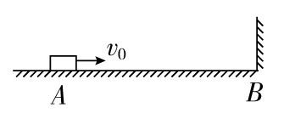5.[2015·安徽高考] 一质量为 0.5 kg 的小物块放在水平地面上的 A 点，距离 A 点 5 m 的位置 B 处是一面墙，如图所示。物块以 *v*0 = 9 m/s 的初速度从 A 点沿 AB 方向运动，在与墙壁碰撞前瞬间的速度为 7 m/s，碰后以 6 m/s 的速度反向运动直至静止。*g* 取 10 m/s2。

（1）求物块与地面间的动摩擦因数 *μ*；

（2）若碰撞时间为 0.05 s，求碰撞过程中墙面对物块平均作用力的大小 *F*；

（3）求物块在反向运动过程中克服摩擦力所做的功 *W*。

答案　（1）*μ* = 0.32 （2）*F* = 130 N （3）*W* = 9 J

解析　（1）由动能定理，有− *μmgs* = *mv*2 − *mv*

可得 *μ* = 0.32

（2）由动量定理，以向左为正方向，*v*′ = 6 m/s，*v* = − 7 m/s，有*F*Δ*t* = *mv*′ − *mv*

可得 *F* = 130 N

（3）*W* = *mv*′2 = 9 J

6.[2015·广东高考]如图所示，一条带有圆轨道的长轨道水平固定，圆轨道竖直，底端分别与两侧的直轨道相切，半径*R* = 0.5 m。物块*A*以*v*0 = 6 m/s的速度滑入圆轨道，滑过最高点*Q*，再沿圆轨道滑出后，与直轨上*P*处静止的物块*B*碰撞，碰后粘在一起运动。*P*点左侧轨道光滑，右侧轨道呈粗糙段、光滑段交替排列，每段长度都为*L* = 0.1 m。物块与各粗糙段间的动摩擦因数都为*μ* = 0.1，*A*、*B*的质量均为*m* = 1 kg（重力加速度*g*取10 m/s2；*A*、*B*视为质点，碰撞时间极短）。

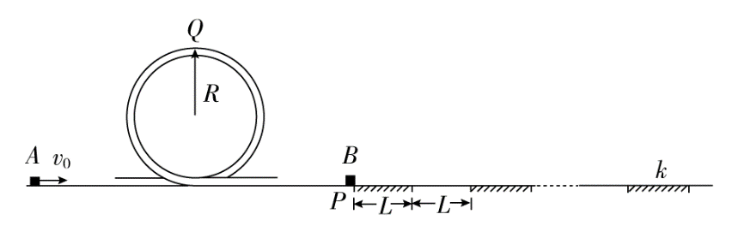

（1）求*A*滑过*Q*点时的速度大小*v*和受到的弹力大小*F*；

（2）若碰后*AB*最终停止在第*k*个粗糙段上，求*k*的数值；

（3）求碰后*AB*滑至第*n*个（*n* < *k*）光滑段上的速度*vn*与*n*的关系式。

答案　（1）*v* = 4 m/s　*F* = 22 N　（2）*k* = 45

（3）*vn* = m/s（*n* < 45）

解析　（1）根据机械能守恒定律有

*mv* = 2*mgR* + *mv*2

解得*v* = 4 m/s

设在*Q*点轨道对物块*A*的弹力向下，则*mg* + *F* = *m*

解得*F* = 22 N

（2）根据机械能守恒定律，物块*A*与物块*B*碰撞前速度仍为*v*0

设碰撞后速度为*v*1，则*mv*0 = 2*mv*1

碰后*AB*一起向前滑行，由动能定理有

− *μ*×2*mgx* = 0− ×2*mv*

解得*x* = 4.5 m = 45*L*

因此*AB*停在第45个粗糙段上，即*k* = 45

（3）碰后*AB*滑至第*n*个光滑段上，经过了*n*个粗糙段，则由动能定理得− *μ*×2*mg*（*nL*） = ×2*mv*− ×2*mv*

解得*vn* = m/s（*n* < 45）

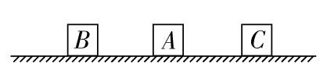7．[2015·课标全国卷Ⅰ]如图，在足够长的光滑水平面上，物体*A*、*B*、*C*位于同一直线上，*A*位于*B*、*C*之间。*A*的质量为*m*，*B*、*C*的质量都为*M*，三者均处于静止状态。现使*A*以某一速度向右运动，求*m*和*M*之间应满足什么条件，才能使*A*只与*B*、*C*各发生一次碰撞。设物体间的碰撞都是弹性的。

答案　（− 2）*M*≤*m* < *M*

解析　*A*向右运动与*C*发生第一次碰撞，碰撞过程中，系统的动量守恒、机械能守恒。设速度方向向右为正，开始时*A*的速度为*v*0，第一次碰撞后*C*的速度为*vC*1，*A*的速度为*vA*1，由动量守恒定律和机械能守恒定律得

*mv*0 = *mvA*1 + *MvC*1①

*mv* = *mv* + *Mv*②

联立①②式得

*vA*1 = *v*0③

*vC*1 = *v*0④

如果*m* > *M*，第一次碰撞后，*A*与*C*速度同向，且*A*的速度小于*C*的速度，不可能与*B*发生碰撞；如果*m* = *M*，第一次碰撞后，*A*停止，*C*以*A*碰前的速度向右运动，*A*不可能与*B*发生碰撞；所以只需考虑*m* < *M*的情况。

第一次碰撞后，*A*反向运动与*B*发生碰撞。设与*B*发生碰撞后，*A*的速度为*vA*2，*B*的速度为*vB*1，同样有*vA*2 = *vA*1 = 2*v*0⑤

根据题意，要求*A*只与*B*、*C*各发生一次碰撞，

应有*vA*2≤*vC*1⑥

联立④⑤⑥式得*m*2 + 4*mM*− *M*2≥0⑦

解得*m*≥（− 2）*M*⑧

另一解*m*≤ −（ + 2）*M*舍去。所以，*m*和*M*应满足的条件为（− 2）*M*≤*m* < *M*⑨

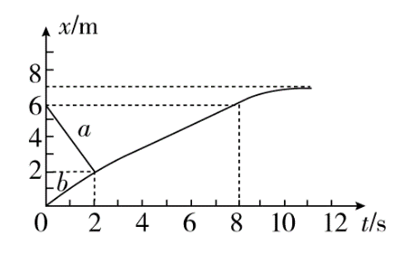8. [2015·课标全国卷Ⅱ]两滑块 a、b 沿水平面上同一条直线运动，并发生碰撞；碰撞后两者粘在一起运动；经过一段时间后，从光滑路段进入粗糙路段。两者的位置 *x* 随时间 *t* 变化的图象如图所示。求：

（1）滑块 a、b 的质量之比；

（2）整个运动过程中，两滑块克服摩擦力做的功与因碰撞而损失的机械能之比。

答案　（1）*m*1∶*m*2 = 1∶8

（2）*W*∶Δ*E* = 1∶2

解析　（1）设*a*、*b*的质量分别为*m*1、*m*2，*a*、*b*碰撞前的速度分别为*v*1、*v*2。由题给图象得*v*1 = − 2 m/s①

*v*2 = 1 m/s②

*a*、*b*发生完全非弹性碰撞，碰撞后两滑块的共同速度为*v*。由题给图象得

*v* = m/s③

由动量守恒定律得

*m*1*v*1 + *m*2*v*2 = （*m*1 + *m*2）*v*④

联立①②③④式得*m*1∶*m*2 = 1∶8⑤

（2）由能量守恒得，两滑块因碰撞而损失的机械能为

Δ*E* = *m*1*v* + *m*2*v*− （*m*1 + *m*2）*v*2⑥

由图象可知，两滑块最后停止运动。由动能定理得，两滑块克服摩擦力所做的功为*W* = （*m*1 + *m*2）*v*2⑦

联立⑥⑦式，并代入题给数据得*W*∶Δ*E* = 1∶2⑧

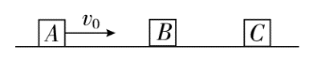9.[2015·山东高考]如图，三个质量相同的滑块*A*、*B*、*C*，间隔相等地静置于同一水平直轨道上。现给滑块*A*向右的初速度*v*0，一段时间后*A*与*B*发生碰撞，碰后*A*、*B*分别以*v*0、*v*0的速度向右运动，*B*再与*C*发生碰撞，碰后*B*、*C*粘在一起向右运动。滑块*A*、*B*与轨道间的动摩擦因数为同一恒定值。两次碰撞时间均极短。求*B*、*C*碰后瞬间共同速度的大小。

答案　*v* = *v*0

解析　设滑块质量为*m*，*A*与*B*碰撞前*A*的速度为*vA*，由题意知，碰后*A*的速度

*vA*′ = *v*0，*B*的速度*vB* = *v*0，由动量守恒定律得

*mvA* = *mvA*′ + *mvB*①

设碰撞前*A*克服轨道阻力所做的功为*WA*，由功能关系得

*WA* = *mv*− *mv*②

设*B*与*C*碰撞前*B*的速度为*vB*′，*B*克服轨道阻力所做的功为*WB*，由功能关系得

*WB* = *mv*− *mv*′③

据题意可知

*WA* = *WB*④

设*B*、*C*碰后瞬间共同速度的大小为*v*，由动量守恒定律得

*mvB*′ = 2*mv*⑤

联立①②③④⑤式，代入数据得

*v* = *v*0⑥

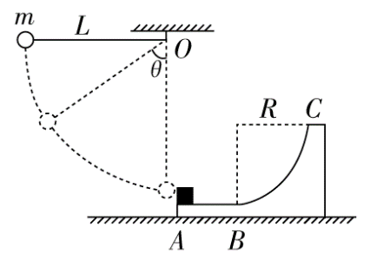10.[2015·衡水三模]如图所示，可视为质点质量为*m*的小球用长为*L*的细线悬挂于*O*点，在光滑的水平面上有一个质量为*M*的物体，其右侧是一个半径为*R*的光滑四分之一圆弧，左端是一段长为的粗糙水平面，在其左端*A*处放有一个质量也为*M*的弹性物块，物块与物体间有摩擦。现将小球拉起到与悬点*O*等高处由静止释放，与物块发生弹性碰撞后回摆到*θ* = 60°角处才减停，同时物块恰能滑到物体右端最高点*C*处，试求小球与物块的质量之比和物体与物块间的动摩擦因数。

答案　　− 2

解析　小球下摆过程中，由*mgL* = *mv*得*v*1 = ，碰后返回过程中，由*mgL*（1− cos*θ*） = *mv*′得*v*1′ =

小球和物块发生碰撞时动量守恒*mv*1 = *Mv*0− *mv*1′和能量守恒*mv* = *Mv* + *mv*′，

联立解得*v*0 = （− 1）， =

物块沿物体上表面滑动的过程中动量守恒*Mv*0 = 2*Mv*，损失的动能用于克服摩擦做功*Mv* = （*M* + *M*）*v*2 + *MgR* + *μMg*，

整理可得*μ* = − 2。

## 板块四 限时·规范·特训

时间：45分钟 满分：100分

一、选择题（本题共10小题，每小题5分，共50分。其中1～6为单选，7～10为多选）

1．[2015·安徽合肥一模]质量为 0.2 kg 的球竖直向下以 6 m/s 的速度落至水平地面，再以 4 m/s的速度反向弹回。取竖直向上为正方向，在小球与地面接触的时间内，关于球动量变化量 Δ*p* 和合外力对小球做的功 *W*，下列说法正确的是（ ）

A．Δ*p* = 2 kg·m/s，*W* = − 2 J B．Δ*p* = − 2 kg·m/s，*W* = 2 J

C．Δ*p* = 0.4 kg·m/s，*W* = − 2 J D．Δ*p* = − 0.4 kg·m/s，*W* = 2 J

答案　A

解析　取竖直向上为正方向，则小球与地面碰撞过程中动量的变化量：Δ*p* = *mv*2− *mv*1 = 0.2×4 kg·m/s− 0.2×（− 6） kg·m/s = 2 kg·m/s，方向竖直向上。

由动能定理，合外力做的功：*W* = *mv*− *mv* = ×0.2×42 J− ×0.2×62 J = − 2 J。

2．如图所示，质量为*m*的人立于平板车上，人与车的总质量为*M*，人与车以速度*v*1在光滑水平面上向东运动。当此人相对于车以速度*v*2竖直跳起时，车向东的速度大小为（ ）

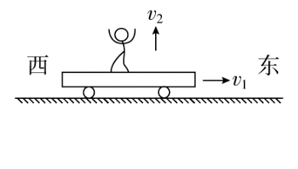A． B．

C． D．*v*1

答案　D

解析　在水平方向动量守恒，人向上跳起后，水平方向的速度没变，（*m* + *M*）*v*1 = *mv*1 + *Mv*车，因此*v*车 = *v*1，所以D正确。

3．物体的动量变化量的大小为 5 kg·m/s，这说明（ ）

A．物体的动量在减小 B．物体的动量在增大

C．物体的动量大小也可能不变 D．物体的动量大小一定变化

解析　动量是矢量，动量变化了5 kg·m/s，物体动量的大小可以增大，也可以减小，还可能不变。若物体以大小为5 kg·m/s 的动量做匀速圆周运动时，物体的动量大小保持不变，当末动量方向与初动量方向间的夹角为60°时，物体的动量变化量的大小为5 kg·m/s，所以C正确。

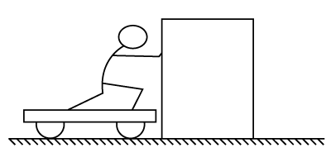4．如图所示，小车与木箱紧挨着静放在光滑的水平冰面上，现有一男孩站在小车上用力向右迅速推出木箱，关于上述过程，下列说法中正确的是（ ）

A．男孩和木箱组成的系统动量守恒

B．男孩、小车与木箱三者组成的系统动量守恒

C．小车与木箱组成的系统动量守恒

D．木箱的动量增量与男孩、小车的总动量增量相同

答案　B

解析　根据动量守恒的条件可知，男孩、小车和木箱组成的系统动量守恒，B正确，A、C错误。木箱的动量增量与男孩、小车的总动量增量大小相同、方向相反，D错误。

5．[2015·泉州高三质检]“爆竹声中一岁除，春风送暖入屠苏”，爆竹声响是辞旧迎新的标志，是喜庆心情的流露。有一个质量为 3*m* 的爆竹斜向上抛出，到达最高点时速度大小为 *v*0、方向水平向东，在最高点爆炸成质量不等的两块，其中一块质量为 2*m*，速度大小为 *v*，方向水平向东；则另一块的速度为（ ）

A．3*v*0 − *v* B．2*v*0 − 3*v* C．3*v*0 − 2*v* D．2*v*0 + *v*

解析　取水平向东为正方向，爆炸过程系统动量守恒，3*mv*0 = 2*mv* + *mvx*，可得*vx* = 3*v*0− 2*v*，C正确。

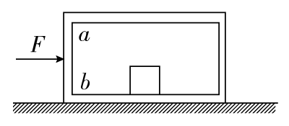6．[2015·四川眉山质检]如图所示，质量 *M* = 20 kg 的空箱子，放在光滑水平面上，箱子中有一个质量 *m* = 30 kg 的铁块，铁块与箱子的左端 ab 壁相距 *s* = 1 m，它一旦与 ab 壁接触后就不会分开，铁块与箱底间的摩擦可以忽略不计，用水平向右的恒力 *F* = 10 N 作用于箱子，2 s 末立即撤去作用力，最后箱子与铁块的共同速度大小是（ ）

A． m/s B． m/s C． m/s D． m/s

解析　恒力*F* = 10 N作用于箱子上时，箱子的加速度大小为*a* = *F*/*M* = 0.5 m/s2，2 s 末，箱子的速度大小为*v* = *at* = 1 m/s，箱子的位移*x* = *at*2 = 1 m，此时，箱子刚好和铁块相碰，设碰后的共同速度为*v*m，根据动量守恒定律得，*Mv* = （*m* + *M*）*v*m，解得，*v*m = m/s，A项正确。

7．【多选】如图所示，静止小车 C 放在光滑地面上，A、B 两人站在车的两端，这两人同时开始相向行走，发现车向左运动，分析小车运动的原因可能是（ ）

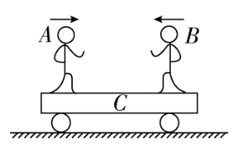A．A、B 质量相等，但 A 比 B 速率大

B．A 、B 质量相等，但 A 比 B 速率小

C．A、B 速率相等，但 A 比 B 的质量大

D．A、B 速率相等，但 A 比 B 的质量小

答案　AC

解析　两人及车组成的系统动量守恒，以向右为正方向，则*mAvA*− *mBvB*− *mCvC* = 0，得*mAvA*− *mBvB* > 0。

8．【多选】从同样高度落下的玻璃杯，掉在水泥地上容易打碎，而掉在草地上不容易打碎，其原因是（ ）

A．掉在水泥地上的玻璃杯动量大，掉在草地上的玻璃杯动量小

B．掉在水泥地上的玻璃杯动量改变大，掉在草地上的玻璃杯动量改变小

C．掉在水泥地上的玻璃杯动量改变快，掉在草地上的玻璃杯动量改变慢

D．掉在水泥地上的玻璃杯与地面接触时受地面的冲击力大，而掉在草地上的玻璃杯受地面的冲击力小

解析　设玻璃杯下落高度为*h*。它们从*h*高度落地瞬间的速度大小相等，都是，设玻璃杯的质量是*m*，则落地的瞬间动量的大小是*m*，A错；与水泥或草地接触一段时间后，最终都静止，动量的改变量是相等的，B错；同时，在此过程中，不难得出掉在水泥地上对应的时间要小于掉在草地上对应的时间，故C正确；根据动量定理，动量改变量相同时，作用时间短的冲击力大，D正确。

9.两个小球 A、B 在光滑水平面上相向运动，已知它们的质量分别是 *m*1 = 4 kg，*m*2 = 2 kg，A 的速度 *v*1 = 3 m/s（设为正），B 的速度 *v*2 = − 3 m/s，则它们发生正碰后，其速度可能分别是（ ）

A．均为 1 m/ B．+ 4 m/s 和 − 5 m/s

C．+ 2 m/s和 − 1 m/s D．− 1 m/s 和 + 5 m/s

答案　AD

解析　由动量守恒，可验证四个选项都满足要求。再看动能情况：

*E*k = *m*1*v* + *m*2*v* = ×4×9 J + ×2×9 J = 27 J

*E*k′ = *m*1*v*′ + *m*2*v*2′2

由于碰撞过程动能不可能增加，所以应有*E*k≥*E*k′，可排除选项B。选项C虽满足*E*k≥*E*k′，但*A*、*B*沿同一直线相向运动，发生碰撞后各自仍能保持原来速度方向（*v*1′ > 0，*v*2′ < 0），这显然是不符合实际的，因此C错误。验证选项A、D均满足*E*k≥*E*k′，故答案为选项A（完全非弹性碰撞）和选项D（弹性碰撞）。

10. 光滑水平地面上，A、B 两物体质量都为 *m*，A 以速度 *v* 向右运动，B 原来静止，左端有一轻弹簧，如图所示，当 A 撞上弹簧，弹簧被压缩最短时（ ）

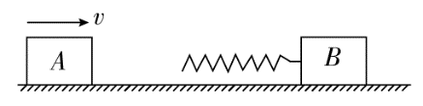A．A、B 系统总动量仍然为 *mv*

B．A 的动量变为零

C．B 的动量达到最大值

D．A、B 的速度相等

解析　系统水平方向动量守恒，A 正确；弹簧被压缩到最短时A、B 两物体具有相同的速度，D 正确、B 错误；但此时 B 的速度并不是最大的，因为弹簧还会弹开，故 B 物体会进一步加速，A 物体会进一步减速，C 错误。

二、非选择题（本题共4小题，共50分）

11.（10分）某同学设计了一个用电磁打点计时器验证动量守恒定律的实验：在小车*A*的前端粘有橡皮泥，推动小车*A*使之做匀速运动，然后与原来静止在前方的小车*B*相碰并粘合成一体，继续做匀速运动。他设计的装置如图甲所示。在小车*A*后连着纸带，电磁打点计时器所用电源频率为50 Hz，长木板下垫着小木片以平衡摩擦力。

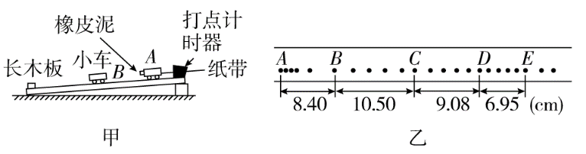

（1）若已测得打点纸带如图乙所示，并测得各计数点的间距（已标在图上）。*A*为运动的起点，则应选________段来计算*A*碰前的速度，应选________段来计算*A*和*B*碰后的共同速度（以上两空选填“*AB*”“*BC*”“*CD*”或“*DE*”）。

（2）已测得小车*A*的质量*m*1 = 0.4 kg，小车*B*的质量*m*2 = 0.2 kg，则碰前两小车的总动量为________kg·m/s，碰后两小车的总动量为________kg·m/s。

答案　（1）*BC*　*DE*　（2）0.420　0.417

解析　（1）从分析纸带上打点情况看，*BC*段既表示小车做匀速运动，又表示小车有较大速度，因此*BC*段能较准确地描述小车*A*在碰撞前的运动情况，应选用*BC*段计算小车*A*的碰前速度。从*CD*段打点情况看，小车的运动情况还没稳定，而在*DE*段小车运动稳定，故应选用*DE*段计算碰后*A*和*B*的共同速度。

（2）小车*A*在碰撞前的速度

*v*0 = = m/s = 1.050 m/s

小车*A*在碰撞前的动量

*p*0 = *m*1*v*0 = 0.4×1.050 kg·m/s = 0.420 kg·m/s

碰撞后*A*、*B*的共同速度

*v* = = m/s = 0.695 m/s

碰撞后*A*、*B*的总动量

*p* = （*m*1 + *m*2）*v*

= （0.2 + 0.4）×0.695 kg·m/s

= 0.417 kg·m/s。

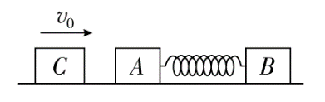12.[2015·大同高二检测]（12分）如图所示，两个质量均为*m*的物块*A*、*B*通过轻弹簧连在一起静止于光滑水平面上，另一物块*C*以一定的初速度向右匀速运动，与*A*发生碰撞并粘在一起，若要使弹簧具有最大弹性势能时，使*A*、*B*、*C*及弹簧组成的系统的动能刚好是弹性势能的2倍，则*C*的质量应满足什么条件？

答案　*mC* = *m*

解析　*A*与*C*发生碰撞的过程中动量守恒，则：

*mCv*0 = （*mC* + *m*）*v*1

当弹簧弹性势能最大时，*A*、*B*、*C*速度相等，由动量守恒得：

（*mC* + *m*）*v*1 = （*mC* + 2*m*）*v*2

*A*和*C*粘合后至*A*、*B*、*C*达到共同速度的过程中，*A*、*B*、*C*组成的系统机械能守恒，所以有

（*m* + *mC*）*v* = （*mC* + 2*m*）*v* + *E*p

根据已知得*E*p = （*mC* + 2*m*）*v*

联立上述各式得：*mC* = *m*。

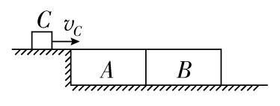13.[2015·烟台二模]（12分）两块厚度相同的木块*A*和*B*，紧靠着放在光滑的水平面上，其质量分别为*mA* = 2.0 kg, *mB* = 0.90 kg，它们的下底面光滑，上表面粗糙，另有一质量*mC* = 0.10 kg的滑块*C*，以*vC* = 10 m/s的速度恰好水平地滑到*A*的上表面，如图所示。由于摩擦，滑块最后停在木块*B*上，*B*和*C*的共同速度为0.50 m/s。求：

（1）木块*A*的最终速度*vA*；

（2）滑块*C*离开*A*时的速度*vC*′。

答案　（1）0.25 m/s　（2）2.75 m/s

解析　*C*从开始滑上*A*到恰好滑上*A*的右端过程中，*A*、*B*、*C*组成系统动量守恒

*mCvC* = （*mB* + *mA*）*vA* + *mCvC*′

*C*刚滑上*B*到两者相对静止，对*B*、*C*组成的系统动量守恒

*mBvA* + *mCvC*′ = （*mB* + *mC*）*v*

解得*vA* = 0.25 m/s

*vC*′ = 2.75 m/s。

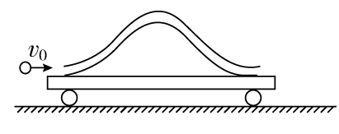14. [2015·长春质监]（16分）如图所示，小车上固定有一内壁光滑的弯管，弯管左、右两端管口在同一水平面上。弯管及小车的总质量为*M*，小车静止于光滑水平面上，质量为*m* = *M*的小球以水平速度*v*0（未知）射入弯管，小球直径略小于弯管，弯管最高处的管口的竖直高度为*h*。设小球与弯管在相互作用过程中无机械能损失，小球离开小车时，速度仍是水平的。

（1）若小球恰好能到达弯管的最高点，试求*v*0的大小；

（2）若小球恰好能到达弯管的最高点后，从右端离开小车，试求离开小车时小球的速度（用*v*0表示）。

答案　（1）　（2）*v*0

解析　（1）小球到达最高点时恰与小车等速。这一过程系统水平方向动量守恒且系统机械能守恒：

*mv*0 = （*m* + *M*）*v*

*mv* = （*M* + *m*）*v*2 + *mgh*

解得：*v*0 = 2 =

（2）当小球从右边离开小车时，设小球和车的末速度分别为*v*1、*v*2，有

*mv*0 = *mv*1 + *Mv*2

*mv* = *mv* + *Mv*

解出两组解，小球从左边离开的解是：*v*1 = − *v*0，*v*2 = *v*0（舍去）

对应于小球从右边离开的解是：*v*1 = *v*0，*v*2 = 0（舍去）

### 限时规范专题练（八） 碰撞、动量与能量问题综合应用

时间：45分钟 满分：100分

一、选择题（本题共9小题，每小题6分，共54分。其中1～6为单选，7～9为多选）

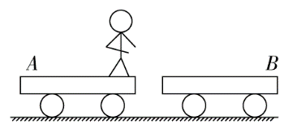1．[2016·福建厦门质检]如图所示，两辆质量均为*M*的小车*A*和*B*置于光滑的水平面上，有一质量为*m*的人静止站在*A*车上，两车静止。若这个人自*A*车跳到*B*车上，接着又跳回*A*车并与*A*车相对静止。则此时*A*车和*B*车的速度之比为（ ）

A． B．

C． D．

答案　C

解析　规定向右为正方向，则由动量守恒定律有：0 = *MvB*− （*M* + *m*）*vA*，得 = ，故选C。

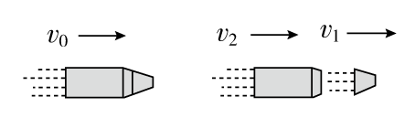2.[2014·福建高考] 如图所示，一枚火箭搭载着卫星以速率 *v*0 进入太空预定位置，由控制系统使箭体与卫星分离。已知前部分的卫星质量为 *m*1，后部分的箭体质量为 *m*2，分离后箭体以速度 *v*2 沿火箭原方向飞行，若忽略空气阻力及分离前后系统质量的变化，则分离后卫星的速率 *v*1 为（ ）

A．*v*0 − *v*2 B．*v*0 + *v*2 C．*v*0 − *v*2 D．*v*0 + （*v*0 − *v*2）

答案　D

解析　根据动量守恒定律（*m*1 + *m*2）*v*0 = *m*1*v*1 + *m*2*v*2解得*v*1 = *v*0 + （*v*0− *v*2），故A、B、C错误，D正确。

3.冰壶运动深受观众喜爱，图（a）为2015年女子冰壶世锦赛上中国队员投掷冰壶的镜头。在某次投掷中，冰壶甲运动一段时间后与对方静止的冰壶乙发生正碰，如图（b）。若两冰壶质量相等，则碰后两冰壶最终停止的位置可能是（ ）

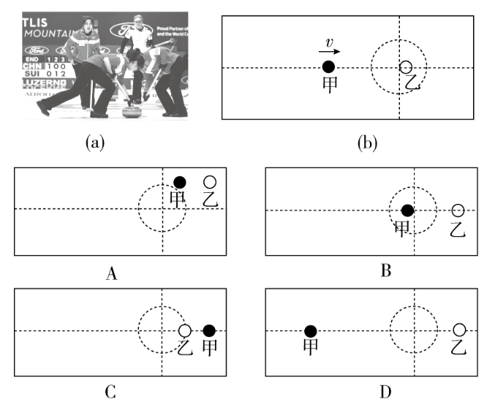

答案　B

解析　两个质量相等的冰壶发生正碰，碰撞前后都在同一直线上，选项 A 错误；碰后冰壶甲在冰壶乙的左边，选项 C 错误；碰撞过程中系统的动能可能减小，也可能不变，但不能增大，所以选项 B 正确，选项 D 错误。

4. 如图所示，静止在光滑水平面上的木板，右端有一根轻质弹簧沿水平方向与木板相连，木板质量*M* = 3 kg。质量*m* = 1 kg的铁块以水平速度*v*0 = 4 m/s从木板的左端沿板面向右滑行，压缩弹簧后又被弹回，最后恰好停在木板的左端。在上述过程中弹簧具有的最大弹性势能为 （　　）

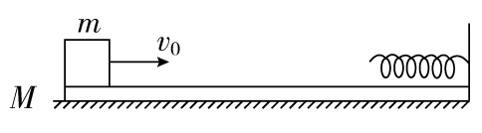

A．3 J B．4 J

C．6 J D．20 J

答案　A

解析　设铁块与木板速度相同时，共同速度大小为*v*，铁块相对木板向右运动时，滑行的最大路程为*L*，摩擦力大小为*F*f。铁块相对于木板向右运动过程中，根据能量守恒得*mv* = *F*f*L* + （*M* + *m*）*v*2 + *E*p。铁块相对木板运动的整个过程中*mv* = 2*F*f*L* + （*M* + *m*）*v*2，由动量守恒可知*mv*0 = （*M* + *m*）*v*。联立解得*E*p = 3 J，A正确。

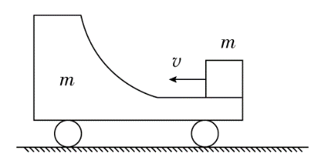5.如图所示，带有光滑弧形轨道的小车质量为*m*，放在光滑水平面上，一质量也为*m* 的铁块，以速度*v* 沿轨道水平端向上滑去，至某一高度后再向下返回，则当铁块回到小车右端时，将（ ）

A．以速度 *v* 做平抛运动

B．以小于 *v* 的速度做平抛运动

C．静止于车上

D．自由下落

答案　D

解析　设铁块回到小车右端时，铁块的速度为*v*1，小车的速度为*v*2，对小车和铁块组成的系统，由动量守恒：*mv* = *mv*1 + *mv*2，由机械能守恒：*mv*2 = *mv* + *mv*，解得*v*1 = 0，*v*2 = *v*，故D正确。

6.[2015·徐州检测]*A*、*B*两球在光滑水平面上沿同一直线、同一方向运动，*mA* = 1 kg，*mB* = 2 kg，*vA* = 6 m/s，*vB* = 2 m/s，当*A*追上*B*并发生碰撞后，*A*、*B*两球速度的可能值是（ ）

A．*vA*′ = 5 m/s，*vB*′ = 2.5 m/s B．*vA*′ = 2 m/s，*vB*′ = 4 m/s

C．*vA*′ = − 4 m/s，*vB*′ = 7 m/s D．*vA*′ = 7 m/s，*vB*′ = 1.5 m/s

答案　B

解析　由碰撞的三个制约关系：①动量守恒，②动能不增加，③碰后速度符合实际情况可知；四个选项都符合动量守恒。碰后*A*的速度不可能比*B*的速度大，可以排除A和D选项。碰后系统的动能不可能比碰前的大，排除C选项，只有B选项有可能。

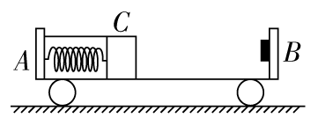7.[2015·广州模拟] 如图所示，小车*AB*放在光滑水平面上，*A*端固定一个轻弹簧，*B*端粘有油泥，*AB*总质量为*M*，质量为*m*的木块*C*放在小车上，用细绳连接于小车的*A*端并使弹簧压缩，开始时*AB*和*C*都静止，当突然烧断细绳时，*C*被释放，使*C*离开弹簧向*B*端冲去，并跟*B*端油泥粘在一起，忽略一切摩擦，以下说法正确的是（　　）

A．弹簧伸长过程中，*C*向右运动，同时*AB*也向右运动

B．*C*与*B*碰前，*C*与*AB*的速率之比为*M*∶*m*

C．*C*与油泥粘在一起后，*AB*立即停止运动

D．*C*与油泥粘在一起后，*AB*继续向右运动

答案　BC

解析　弹簧伸长过程中，*C*受到向右的弹力，向右运动，而*AB*受到弹簧向左的弹力，*AB*向左运动，A选项是错误的。在弹簧伸长的过程中，*AB*与*C*组成的系统动量守恒，*MvAB*− *mvC* = 0，所以*C*与*B*碰前，二者的速率之比为*M*∶*m*，B选项是正确的。系统从静止开始运动到*C*跟*B*粘在一起的整个过程中，动量守恒，0 = （*M* + *m*）*v*共，*v*共 = 0，所以C选项是正确的。

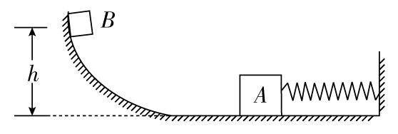8．[2015·绵阳质检]如图所示，轻质弹簧的—端固定在墙上，另一端与质量为*m*的物体*A*相连，*A*放在光滑水平面上，有一质量与*A*相同的物体*B*，从高*h*处由静止开始沿光滑曲面滑下，与*A*相碰后一起将弹簧压缩，弹簧恢复原长过程中某时刻*B*与*A*分开且沿原曲面上升（*A*、*B*可视为质点）。下列说法正确的是（ ）

A．弹簧被压缩时所具有的最大弹性势能为*mgh*

B．弹簧被压缩时所具有的最大弹性势能为

C．*B*能达到的最大高度为

D．*B*能达到的最大高度为

答案　BD

解析　对*B*列动能定理*mgh* = *mv*，*vB* = ，*B*以*vB*的速度与*A*碰撞，在碰的瞬间*A*、*B*组成的系统动量守恒，*mvB* = 2*mv*1，当弹簧被压缩到最短，即*A*、*B*的速度为零时，弹簧的弹性势能最大，由机械能守恒得：×2*mv* = *E*pmax，解得*E*pmax = *mgh*，B选项正确。*A*、*B*被向左弹的过程中，机械能仍然守恒，到弹簧原长时*A*、*B*分离，分离时速度大小为*v*1，列*B*的动能定理：*mgh*1 = *mv*，得*h*1 = ，D选项是正确的。

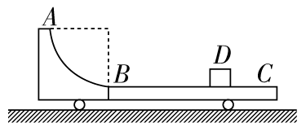9.如图所示，质量为*M*的小车静止在光滑的水平面上，小车上*AB*部分是半径为*R*的四分之一光滑圆弧，*BC*部分是粗糙的水平面。现把质量为*m*的小物体从*A*点由静止释放，*m*与*BC*部分间的动摩擦因数为*μ*，最终小物体与小车相对静止于*B*、*C*之间的*D*点，则*B*、*D*间的距离*x*随各量变化的情况是（ ）

A．其他量不变，*R*越大*x*越大 B．其他量不变，*μ*越大*x*越小

C．其他量不变，*m*越大*x*越大 D．其他量不变，*M*越大*x*越大

答案　AB

解析　 两个物体组成的系统水平方向的动量是守恒的，所以当两物体相对静止时，系统水平方向的总动量为零，则两物体最终会停止运动，由能量守恒有*μmgx* = *mgR*，解得*x* = ，故选项A、B是正确的。

二、非选择题（本题共4小题，46分）

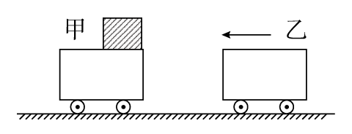10.[2016·汕头检测]（10分） 如图所示，甲车的质量是2 kg，静止在光滑水平面上，上表面光滑，右端放一个质量为 1 kg 的小物体。乙车质量为 4 kg，以 5 m/s的速度向左运动，与甲车碰撞以后甲车获得 8 m/s 的速度，物体滑到乙车上。若乙车足够长，则物体的最终速度大小为多少？

答案　0.8 m/s

解析　乙与甲碰撞动量守恒，则：

*m*乙*v*乙 = *m*乙*v*乙′ + *m*甲*v*甲′

小物体*m*在乙上滑动至有共同速度*v*，

对小物体与乙车由动量守恒定律得：

*m*乙*v*乙′ = （*m* + *m*乙）*v*

代入数据解以上两式得：*v* = 0.8 m/s。

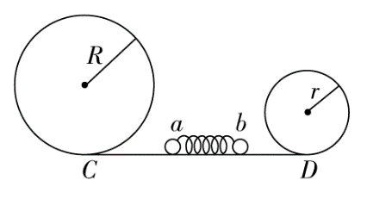11．[2016·长安检测]（12分）如图所示，半径分别为*R*和*r*（*R* > *r*）的甲乙两光滑圆轨道安置在同一竖直平面内，两轨道之间由一条光滑水平轨道*CD*相连，在水平轨道*CD*上一轻弹簧被*a*、*b*两小球夹住，同时释放两小球，*a*、*b*球恰好能通过各自的圆轨道的最高点，求：

（1）两小球的质量比；

（2）若*ma* = *mb* = *m*，要使*a*、*b*都能通过各自的最高点，弹簧释放前至少具有多少弹性势能？

答案　（1）　（2）5*mgR*

解析　（1）小球恰能通过最高点，由牛顿第二定律得*mg* =

由机械能守恒得：2*mgR*0 = *mv*2− *mv*

得*v* =

所以*a*、*b*两球刚被弹簧弹开的瞬间速度分别为*va* = ，*vb* =

在弹开过程中，*a*、*b*组成的系统动量守恒，

*mava* = *mbvb*

得 =

（2）*a*、*b*在弹开的过程中，机械能守恒

*E*p = *mav* + *mbv*

若*ma* = *mb* = *m*，则*R* = *r*

解得：*E*p = 5*mgR*

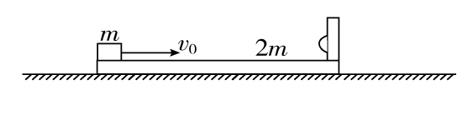12.[2015·唐山一模]（12分）如图所示，一质量为2*m*的L形长木板静止在光滑的水平面上，木板右端竖起部分内侧有粘性物质，当有其他物体与之接触时即会粘在一起。某一时刻有一质量为*m*的物块，以水平速度*v*0从L形长木板的左端滑上木板。已知物块与L形长木板上表面的动摩擦因数为*μ*，当它刚要与L形长木板右端竖起部分相碰时，速度减为，碰后即粘在一起。求：

（1）物块在L形长木板上的滑行时间及此时木板在地面上滑行的距离；

（2）物块在与L形长木板右端竖起部分相碰过程中，长木板受到的冲量大小。

答案　（1）　　（2）

解析　（1）设物块在L形长木板上的滑行时间为*t*，由动量定理得：− *μmgt* = *m*− *mv*0

解得：*t* =

物块与L形长木板右端竖起部分相碰前系统动量守恒：

*mv*0 = *m* + 2*mv*1，解得：*v*1 =

由动能定理得：*μmgs* = ·2*mv*，解得：*s* =

（2）物块与L形长木板右端竖起部分相碰系统动量守恒，则*mv*0 = 3*mv*2

对长木板由动量定理得：*I* = 2*mv*2− 2*mv*1 =

13.[2015·衡水二调]（12分）如图所示，长为*L* = 2 m的木板*A*质量为*M* = 2 kg，*A*静止于足够长的光滑水平面上，小物块*B*（可视为质点）静止于*A*的左端，*B*的质量为*m*1 = 1 kg，曲面与水平面相切于*M*点。现让另一小物块*C*（可视为质点），从光滑曲面上离水平面高*h* = 3.6 m处由静止滑下，*C*与*A*相碰后与*A*粘在一起，*C*的质量为*m*2 = 1 kg，*A*与*C*相碰后，经一段时间*B*可刚好离开*A*。（*g* = 10 m/s2）求：

（1）*A*、*B*之间的动摩擦因数*μ*；

（2）从开始到最后损失的机械能。

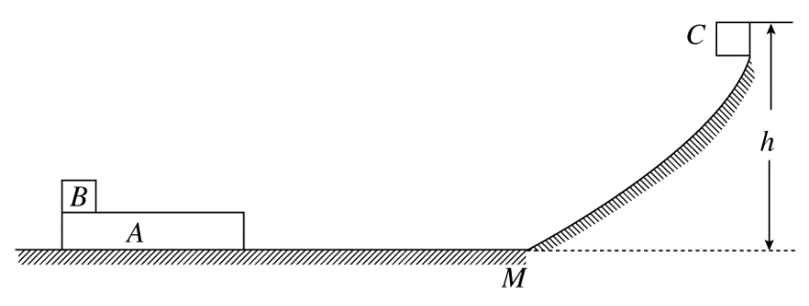

答案　（1）0.15　（2）27 J

解析　（1）设*C*滑至水平面的速度为*v*，由动能定理*m*2*gh* = *m*2*v*2

得*v* =

对*C*、*A*碰撞过程，设碰后共同速度为*v*1，由动量守恒有：*m*2*v* = （*M* + *m*2）*v*1

*v*1 =

*B*恰好滑离*A*时与*A*有相同的速度，设为*v*2。对*A*、*C*、*B*组成的系统由动量守恒定律可得：*m*2*v* = （*M* + *m*1 + *m*2）*v*2

*v*2 =

对*A*、*B*、*C*组成的系统由能量守恒可得

*μm*1*gL* = （*M* + *m*2）*v*− （*M* + *m*1 + *m*2）*v*

*μ* = 0.15

（2）*C*与*A*碰撞过程中损失的机械能Δ*E*1 = *m*2*v*2− （*M* + *m*2）*v*，代入得Δ*E*1 = 24 J

*A*、*C*粘在一起后，*B*相对*A*走了一个木板的长度*L*，损失的机械能Δ*E*2 = *μm*1*gL*

代入得Δ*E*2 = 3 J

整个过程中损失的机械能

Δ*E* = Δ*E*1 + Δ*E*2 = 27 J